BAB I

PENDAHULUAN
- Latar Belakang Masalah
Di era pembangunan seperti sekarang ini, hampir semua orang menyetujui bahwa pendidikan merupakan bidang yang sangat penting bagi kehidupan suatu Bangsa, apalagi Bangsa Indonesia sekarang ini, yang dalam era globalisasi dan informasi sedang giat-giatnya melaksanakan pembangunan, yang diantaranya diarahkan pada pembangunan pendidikan. Pendidikan didefinisikan di dalam undang-undang RI Nomor 20 tahun 2003,yang membahas tentang sistem pendidikan Nasional Bab I Pasal 1 ayat (1) berbunyi :
Pendidikan adalah usaha sadar dan terencana untuk mewujudkan suasana belajar dan proses pembelajaran agar peserta didik secara aktif mengembangkan potensi dirinya untuk memiliki kekuatan spiritual keagamaan, pengendalian diri, kepribadian, kecerdasan, akhlak mulia, serta keterampilan yang diperlukan dirinya, masyarakat, bangsa dan negara.

Pendidikan yang dilaksanakan di Indonesia bertujuan untuk meningkatkan kualitas manusia Pancasila, dengan demikian pendidikan mempunyai peranan yang sangat penting bagi generasi penerus bangsa. Tujuan tersebut hanya dapat dicapai manakala ditunjang oleh usaha dan kerja keras dari pihak-pihak yang menggeluti bidang pendidikan sedini mungkin, serta dukungan sarana dan prasarana pendidikan yang memadai. Menciptakan proses pendidikan dengan cara yang kreatif dan inovatif sangat perlu dilakukan oleh aparatur pendidikan khususnya guru, namunberdasarkan pengamatan selama ini dalam melaksanakan kegiatan pembelajaran guru sering mengabaikan pemanfaatan media pembelajaran yang sesuai dengan materi yang diajarkan dan karakteristik peserta didik. Sehingga membuat proses pembelajaran tidak efektif dan kurang memotivasi siswa dalam belajar.
Fenomena ini menuntut guru untuk menciptakan ide-ide kreatif, inovatif dan inovasi baru dalam pembelajaran.Apabila penerapan pendekatan pembelajaran dan pemilihan media sesuai dengan karakteristik peserta didik dan mata pelajaran. Maka diharapkan kegiatan pembelajaran akan berlangsung secara efektif dan menyenangkan bagi peserta didik. Salah satu mata pelajaran yang cenderung memiliki potensi penggunaan media yang relatif tinggi yaitu mata pelajaran Teknologi Informasi dan Komunikasi (TIK), sebaliknya pembelajaran membosankan jika penggunaan media tidak sesuai dengan materi dan kompetensi yang diharapkan, maka dari itu perlu penanganan khusus dalam penggunaan media.
Nurhinda Bakkidu ( 2010 : 110 ) menyatakan bahwa :
Kemajuan ilmu pengetahuan dan teknologi, khususnya teknologi informasi, sangat berpengaruh terhadap penyusunan dan implementasi strategi pembelajaran. Melalui kemajuan tersebut para guru dapat menggunakan berbagai media sesuai dengan kebutuhan dan tujuan pembelajaran. Dengan menggunakan media komunikasi bukan saja dapat mempermudah dan mengefektifkan proses pembelajaran, akan tetapi juga bisa membuat proses pembelajaran lebih menarik.

Komponen pembelajaran mengalami perkembangan yang sangat pesat, seiring dengan perkembangan Ilmu Pengetahuan dan Teknologi (IPTEK), dan kebutuhan manusia yang semakin kompleks. Fenomena ini tentunya menuntut pendidikan formal untuk dapat menghasilkan keluaran yang profesional khususnya dalam melayani masyarakat. Salah satu mata pelajaran yang selaras dengan Ilmu Pengetahuan dan Teknologi (IPTEK) adalah Mata Pelajaran Teknologi Informasi dan Komunikasi (TIK). Pelajaran TIK dapat dianggap sebagai bawaan dari perkembangan IPTEK, dimana kompetensi yang diharapkan pada mata pelajaran ini adalah penguasaan dibidang teknologi (IT).
Teknologi Informasi dan Komunikasi (TIK) adalah salah satu bidang pengetahuan terapan yang memberikan perubahan perilaku yang relatif permanen. Pembelajran TIK tentunya selalu memanfaatkan hasil perkembangan ilmu pengetahuan dibidang teknologi inforamsi dan komunikasi. Artinya pembelajaran TIK haruslah dikemas seefisien dan sekreatif mungkin dengan memanfaatkan media pembelajaran berbasis teknologi.
Hasil dari teknologi yang begitu banyak dimanfaatkan dalam bidang TIK adalah internet atau pembelajaran online. Pembelajaran berbasis internet diyakini dapat menciptakan pembelajaran yanglebih menarik dan proses belajar mengajar juga dapat dilakukan kapan saja dan di mana saja tanpa ada batas ruang dan waktu, serta dapat memberikan kesempatan kepada peserta didik untuk mencari sumber-sumber pembelajaran lain yang diharapkan dapat menunjang kualitas pendidikan yang lebih baik. Melatih diri siswa untuk belajar dalam bersikap tanggung jawab dalam pembelajaran. Sehingga perubahan yang terjadi padapada diri siswa dapat bertahan lama yang mengubah informasi menjadi penegtahuan pribadi.

Nurhikmah (2011) mengemukakan bahwa :
Melalui pembelajaran berbasis internet, pebelajar dapat memperoleh pengetahuan-pengetahuan baru melalui pengalaman mereka sendiri, di mana mereka dituntut untuk dapat belajar secara mandiri dan bertanggung jawab terhadap pembelajaran mereka. Melalui pengalaman tersebut, maka perubahan yang terjadi pada pebelajar dapat bertahan lama.

Internet tidak hanya dapat digunakan sebagai media untuk mencari informasi yang lebih luas namun internet memungkinkan setiap individu untuk bersosialisasi dengan individu lainnya. Hal itu dapat dilakukan melalui jejaring sosial yang disediakan oleh internet misalnya jejaring social facebook. Melalui facebook guru dapat membuat kelompok pembelajaran sesuai dengan mata pelajaran yang diajarkan. Melelui kelompok ini guru dapat mengirimkan rangkuman materi kepada siswa untuk dipelajari sebagai bahan untuk evaluasi begitupun dengan tugas, guru dan peserta didik dapat saling bertular pikiran melalui diskusi online pada kelompok dengan menggunakan fasilatas chat kelompok. Pememfaatan media facebook sebagai media pembelajaran dapat meberikan kesan tersendiri pada guru dan siswa, dimana siswa dapat belajar sambil bermain. Pemanfaatan facebook dapat memberikan ilmu pengetahuan yang luas, dapat memunculkan opini dari setiap siswa tampa ada rasa malu serta melatih siswa untuk berkerja secara mandiri. Menurut Gerlach (Arsyad, 2002), secara umum “media itu meliputi orang, bahan, peralatan, atau kegiatan yang menciptakan kondisi yang memungkinkan siswa memperoleh pengetahuan, keterampilan, dan sikap.”
Berdasarkan hasil observasi di SMA Negeri 1 Tanete Rilau, facebook sebenarnya telah dimanfaatkan sebagai media pembelajaran jarak jauh oleh beberapa guru mata pelajaran di sekolah ini, sebagai contoh facebook digunakan untuk mengirimkan pemberitahuan kepada siswa tentang tugas atau materi yang harus dikuasai sebagai pengganti ketidak hadiran guru dilokasi pembelajaran. Hal tersebut tidaklah efektif dan tidak berjalan dengan lancar karena siswa cenderung hanya bermain facebook, sehingga materi dan tugas yang diamanatkan terkadang diabaikan. Ini mangakibatkan kerugian yang besar bagi guru dan siswa dimana tujuan pembelajaran yang sebelumnya ingin dicapai, namun tidak tercapai akibat proses pembelajaran yang terbengkalai. Pembelajaran TIK yang berpusat di Laboratorium komputer dengan fasilitas jaringan wiraless Fidelity (wifi), cenderung mendorong siswa untuk selalu memanfaatkan intenet dalam pembelajaran. Fenomena disekolah menunjukkan bahwa adanya suasana pembelajaran yang tidak efektif sebab siswa cenderung membuka situs jejaring sosial facebook sehingga mengabaikan materi pembelajaran yang disajikan oleh guru. Hal ini dikarenakan siswa sibuk bermain dengan facebook sehingga tujuan pembelajaran tidak tecapai.
Kondisi saat menunjukkan pula bahwa situs jejaring social seperti facebook sangatlah diminati oleh kalangan remaja utamanya siswa. Hasil wawancara dengan para siswa menunjukkan frekuensi dan intensitas mereka menggunakan facebook sangat tinggi, yaitu rata-rata mereka menghabiskan waktu 3-4 jam perhari, sehingga hal itulah yang mendorong peneliti bekerja sama dengan guru merancang pembelajaran dengan menggunakan facebook sebagai media pembelajaran, terlebih lagi facebook memiliki fitur-fitur menarik yang dapat dimanfaatkan dalam proses pembelajaran dan berbasis multimedia seperti audio, visual dann audio visual. Pada penelitian ini pemanfaatan facebook sebagai media pembelajaran akan dimanfaatkan pada mata pelajaran teknologi informasi dan komunikasi(TIK), sebab facebook memiliki karakteristik yang sesuai dengan mata pelajaran teknologi informasi dan komunikasi sesuai yaitu keduanya sama-sama memanfaatkan internet. Hal tersebut dipandang sangat mendesak sebab melihat hasil belajar siswa pada mata pelajaran teknologi informasi dan komunikasi(TIK) masih tergolong rendah. Data yang ditemukan dari dokumen daftar nilai dari guru bidang study kelas X1 di SMA Negeri 1 Tanete rilau menunjukkan rata-rata nilai siswa berkisar pada angka 50-65 sebanyak 28 siswa, dan 3 siswa lainnya mencapai angka 75, padahal standar kelulusan pada mata pelajaran teknologi informasi dan komunikasi(TIK) adalah 75. Pemanfaatan facebook sebagai media pembelajaran sebenarnya sudah lazim digunakan, namun yang menjadi pertanyaan adalah bagaimana mengorganisasikan materi pembelajaran dengan meggunakan facebook sebagai media pembelajaran yang menarik dan efektif.
Berdasarkan uraian diatas, maka peneliti mengangkat sebuah judul permasalahan yaitu “ Peningkatan Hasil Belajar Siswa Pada Mata Pelajaran Teknologi Informasi Dan Komunikasi Dengan Memanfaatkan Facebook Sebagai Media Pembelajaran Di Kelas X1 SMA Negeri 1 Tanete Rilau Kabupaten Barru ”.

- Rumusan Masalah
Berdasarkan latar belakang yang telah dipaparkan di atas, maka dapat dirumuskan masalah penelitian ini adalah Apakah ada pengaruh pemanfaatan facebook sebagai media pembelajaran terhadap hasil belajar siswa pada mata pelajaran Teknologi Informasi dan Komunikasi kelas X1 di SMA Negeri 1 Tanete Rilau ?

- Tujuan Penelitian
Mengacu pada rumusan masalah diatas, maka tujuan yang ingin dicapai dalam penelitian ini adalah untuk mengetahui adanya pengaruh pemanfaatan facebook sebagai media pembelajaran terhadap hasil belajar siswa pada mata pelajaran Teknologi Informasi dan Komunikasi kelas X1 di SMA Negeri 1 Tanete Rilau.

- Manfaat Penelitian
Hasil penelitian ini diharapkan dapat bermanfaat secara teoritis dan praktis sebagai berikut :
- Manfaat teoritis
- Bagi lembaga pendidikan. Menjadi bahan informasi untuk peningkatan kualitas pendidikan, khususnya dalam penggunaan media pembelajaran
- Bagi kepala sekolah. Memberikan informasi tentang media pembelajaran yang dapat dimanfaatkan dalam pembelajaran sehingga kepala sekolah dapat memberikan kebijakan tentang penggunaan media yang berbasis internet
- Bagi guru. Memotivasi guru untuk selalu menggunakan media pembelajaran yang inovatif dan kreatif
- Bagi siswa. Sebagai bahan motivasi untuk mengikuti proses pembelajaran
- Bagi Peneliti, sebagai bahan masukan meneliti dalam mengembangkan media pembelajaran yang sesuai dengan karakteristik peserta didik.
- Bagi akademisi dan praktisi pendidikan sebagai bahan informasi dalam meningkatkan kualitas pembelajaran, khususnya dalam pengguaan media pembelajaran berbasis teknologi.
- Manfaat Praktis
- Bagi siswa yaitu memanfaatkan media secara beryanggung jawab dan mengubah prilaku kearah yang positif dan mandiri
- Bagi guru yaitu memilih media yang mengutamakan kesesuaiannya dengan karakteristik peserta didik.
- Bagi Sekolah yaitu memfasilitasi guru dan siswa melalui penyediaan media khususnya yang berbasis teknologi informasi dan komunikasi.

BAB. II

TINJAUAN PUSTAKA, KERANGKA PIKIR, DAN HIPOTESIS
- Tinjauan Pustaka
- Pengertian Media Pembelajaran
Media (bentuk jamak dari kata medium), merupakan kata yang berasal dari bahasa latin medius, yang secara harfiah berarti ‘tengah’, ‘perantara’ atau ‘pengantar’ (Sadiman, 2009:6). Oleh karena itu, media dapat diartikan sebagai perantara atau pengantar pesan dari pengirim ke penerima pesan. Media dapat berupa sesuatu bahan (software) dan/atau alat (hardware). Sedang menurut Gerlach & Ely (Arsyad, 2002), bahwa media jika dipahami secara garis besar adalah manusia, materi, atau kejadian yang membangun kondisi, yang menyebabkan siswa mampu memperoleh pengetahuan, keterampilan, atau sikap. Jadi menurut pengertian ini, guru, teman sebaya, buku teks, lingkungan sekolah dan luar sekolah, bagi seorang siswa merupakan media. Pengertian ini sejalan dengan batasan yang disampaikan oleh Gagne (1985,online), yang menyatakan bahwa media merupakan berbagai jenis komponen dalam lingkungan siswa yang dapat merangsang untuk belajar. Secara umum pengertian media menurut Hamalik (1993: 10) bahwa “media adalah suatu alat bantu yang dapat digunakan oleh suatu organisasi untuk mencapai efisiensi dan efektivitas kerja dengan hasil yang maksimal”. Menurut AECT tahun 2002 bahwa “media ialah segala bentuk yang diprogramkan untuk suatu proses penyaluran informasi”. Dalam proses pembelajaran, guru dapat menggunakan media yang ada pada dirinya untuk menyampaikan konsep abstrak, yang sering sulit dipahami oleh siswa-siswanya, meskipun mungkin diulangi beberapa kali, dengan mendayagunakan media di luar diri guru secara tepat, penyampaian pesan akan lebih efesien dan efektif dari pada jika hanya menggunakan media yang ada pada dirinya. Dengan menggunakan media diharapakan guru dapat ,menciptakan variasi aktivitas belajar yang melibatkan semua indera peebelajar, sehingga siswa dapat secara aktif mengikuti proses pembelajaran dengan merespon semua indera pebelajar.
Berdasarkan beberapa pendapat di atas dapat simpulkan bahwa alat bantu atau lebih popular disebut media pembelajaran adalah seperangkat alat atau sarana yang digunakan untuk menyampaikan pesan-pesan atau informasi-informasi sebagai upaya dalam meningkatkan motivasibelajar siswa dan efektifitas proses pembelajaran.
Miarso (Roestiyah, 2008:27) mengemukakan fungsi media pembelajaran yaitu:
1) Membuat konkrit konsep yang abstrak; 2) membawa obyek yang berbahaya atau sukar di dapat dalam lingkungan belajar; 3) menampilkan obyek yang terlalu besar; 4) menampilan obyek yang tidak dapat diamati; 5) mengamati gerakan yang terlalu cepat; 6) memungkinkan siswa berinteraksi langsung dengan lingkungan; 7) memungkinkan keseragaman pengamatan dan persepsi bagi pengalaman belajar siswa; 8) membangkitkan motivasi belajar; 9) memberi kesan individual untuk seluruh anggota kelompok; 10) menyajikan pesan atau informasi belajar secara serempak, mengatasi batasan waktu dan ruang; 11) mengontrol arah maupun kecepatan belajar siswa.

Berdasarkan pendapat di atas, jelas bahwa media memiliki fungsi yang sangat luas dan penting, tidak terkecuali dalam dunia pendidikan, yaitu digunakan guru dalam proses pembelajaran, walaupun dalam pengadaan dan pemanfaatannya senantiasa masih menghadapi berbagai kendala.
Pemilihan media harus sesuai dengan beberapa kriteria pemilihan media, dimana media harus dikembangkan sesuai dengan materi, tujuan yang ingin dicapai, kondisi peserta didik dan keterbasan yang ada, dan mengingat kemampuan dan sifat-sifat khasnya.
Manfaat Media Pembelajaran menurut Haryono (1986 : 17) Secara umum media pembelajaran mempunyai manfaat sebagai berikut:
- Memperjelas penyajian suatu pesan agar tidak terlalu bersifat verbalistis
- Mengatasi keterbatasan ruang
- Dengan sifat yang unik pada siswa juga dengan lingkungan dan pengalaman yang berbeda-beda, sedangkan kurikulum dan materi pembelajaran yang sama untuk setiap siswa

Berdasarkan pendapat diatas menjelasakan bahwa manfaat media pembelajaran pada hakikatnya adalah memperjelas penyajian materi, mengatasi keterbatasan waktu dan menciptakan pengalaman serta respon yang sama pada peserta didik.
- Facebook, sejarah. tampilan, bagian-bagian, dampak, langkah-langkah pembuatan, pertumbuhan dan cara aman penggunaan facebook
a. Sejarah Ringkas Lahirnya Facebook
Facebook adalah sebuah situs jejaring sosial populer yang diluncurkan pada 4 Februari 2004. Facebook didirikan oleh Mark Zuckerberg seorang mahasiswa Universitas Harvard, fungsiya sebagai media untuk saling mengenal bagi para mahasiswa Universitas Harvard.
Dalam waktu dua minggu setelah diluncurkan, separuh dari mahasiswa Harvard telah memiliki akun facebook. Tidak hanya itu beberapa kampus lain juga dimasukkan dalam jaringan facebook. Zuckerberg pun akhirnya meminta bantuan dua temannya untuk membatu mengembangkan facebook dan memenuhi permintaan kampus-kampus lain untuk bergabung dalam jaringannya. waktu empat bulan setelah diluncurkannya, facebook telah memiliki 30 kampus dalam jaringannya.
Kesuksesan tersebut, Zuckerberg dan kedua temannya memutuskan untuk pindah ke Palo Alto dan menyewa apartemen di sana. Setelah beberapa minggu di Palo Alto, Zuckerberg berhasil bertemu dengan Sean Parker, dan dari hasil pertemuan tersebut Parker pun setuju pindah ke apartemen facebook untuk bekerja sama mengembangkan facebook. Tidak lama setelah itu, Parker berhasil mendapatkan Peter Thiel (cofounder Paypal) sebagai investor pertamanya. Thiel menginvestasikan 500 ribu US Dollar untuk pengembangan facebook.
Jumlah akun di facebook terus melonjak, sehingga pada pertengahan tahun 2004 Friendster mengajukan tawaran kepada Zuckerberg untuk membeli facebook seharga 10 juta US Dollar, dan Zuckerberg pun menolaknya. Zuckerberg sama sekali tidak menyesal menolak tawaran tersebut sebab tidak lama setelah itu facebook menerima sokongan dana lagi sebesar 12,7 juta US Dollar dari Accel Pathners. Semenjak itu sokongan dana dari berbagai investor terus mengalir untuk pengembangan facebook.
Pada September 2005, facebook tidak lagi membatasi jaringannya hanya untuk mahasiswa, facebook juga membuka jaringannya untuk siswa SMU. Beberapa waktu kemudian facebook juga membuka jaringannya untuk para pekerja kantoran. Akhirnya September 2006 facebook membuka pendaftaran untuk siapa saja yang memiliki alamat e-mail. (sumber: http://www.pushkom.com)
b. Tampilan Facebook
Facebook merupakan jejaring sosial yang sering berubah tampilan, facebook yang kita kenal sekarang berbeda dengan facebook yang pertama kali dibuat, misalnya dalam masalah fitur dan tampilan desainnya, mungkin itu salah satu strategi mereka dalam menyediakan kebutuhan pengguna dan bertujuan agar pengguna tidak bosan.
c. Bagian-bagian utama Facebook
Facebook tentunya memiliki bagian-bagian yang khas, yang berbeda dengan jejaring social yang lain. Facebook dikemas sebaik mungkin dalam menarik minat masyarakat. Adapun bagian-bagain dalam facebook menurut Prasetyo (2010 : 20) adalah sebagai berikut :
  - Beranda/Home
Di bagian beranda ini terdapat beberapa hal yang bisa dilakukan, seperti membaca semua berita masuk baik itu upload foto, postingan status teman-teman facebooker, dan sebgainya; kita juga bisa mengganti (update) status di beranda ini; men-add teman baru yang mungkin kita kenal; memberikan komentar atau sekedar menyukai status dan foto baru teman; dan lain sebagainya.
  - Profil
Profil dapat dibagi menjadi tiga bagian yaitu kanan, tengah, dan kiri. Bagian kanan terdapat tempat iklan; bagian tengah adalah wall (dinding) yaitu tempat yang menampilkan informasi tentang kegitan apa saja yang kita lakukan, postingan status-status kita, dan lain sebagainya; bagian kiri terdapat foto profil, kita bisa menggantinya sesuai keinginan, menyunting informasi data diri, dan menampilkan teman-teman, hasil kuis dan aplikasi yang kita gunakan.
  - Akun/Account
Pada bagian ini kita bisa mengedit data pribadi kita. Misalnya kita ingin mengganti password atau alamat e-mail.

Dari pendapat diatas dapat dikatakan bahwa facebook memiliki tiga bagain utama yang membedakannya dengan situs jejaring social yang lain.
d. Dampak Facebook
Sudah sewajarnya, setiap teknologi baru, apapun bentuknya, pasti mempunyai dampak positif dan negatif. Begitu juga dengan facebook punya dampak positif dan negatif. Berikut ini beberapa dampak positif dan negatif dari pengguna facebook menurut menurut prasetyo (2010) antara lain:
1. Dampak Positif facebook
  - Mempererat silaturahmi. Mempererat silaturahmi merupakan salah satu manfaat facebook yang paling bisa dirasakan. Setiap individu bisa berhubungan langsung dengan orang-orang terdekat meskipun dalam jarak jauh, bahkan dengan facebook setiap individu bisa menemukan kembali orang-orang yang pernah kita kenal di masa lalu.
- Mengetahui potensi diri. Dalam facebook banyak terdapat kuis yang bermanfaat, yang bisa mengasah dan menguji seberapa besar kecerdasan IQ, EQ, dan SQ, namun setiap pengguna facebook tetap harus waspada karena sebagian kuis yang terdapat di facebook mengandung unsur-unsur ramalan, dan sudah tentu dipahami bahwa percaya pada ramalan merupakan sebuah kesyirikan, dosa besar yang tidak akan diampuni oleh Allah SWT.
- Media promosi. Jelas, facebook bisa digunakan sebagai media promosi, baik itu mempromosikan media jasa, instansi atau produk rumahan (housemade).
- Sarana diskusi. Di facebook setiap pengguna bisa bergabung di berbagai komunitas/grup.
- Tempat berbagi cerita (Curahan Hati). Sebagai manusia normal, tentunya akan selalu dikelilingi dengan berbagai problematika hidup, dan sebagai makhluk sosial tentunya setiapa individu ingin saling berbagi cerita dengan yang lain, salah satu wadah untuk curhat yang paling tepat adalah facebook. Hanya memperbarui (update) status di beranda facebook, teman-teman yang peduli biasanya akan memberikan komentar di status yang isinya bisa saja dengan sekedar memberikan semangat atau bahkan memberikan alternatif untuk menyelesaikan masalah.
2. Dampak Negatif Facebook
- Adanya waktu yang terbuang sia-sia, yang disebabkan karena sebagian besar waktu digunakan untuk membuka facebook. Lebih banyak waktu yang terbuang sia-sia untuk hal yang kurang bermanfaat, biasanya pengguna lupa waktu ketika sedang asyiknya bermain facebook. Facebooker yang seperti ini biasa disebut Sindrom Facebookholic alias kecanduan.
- Tidak ekonomis. Dampak yang satu ini tentu tidak bisa dihindari, apalagi mereka yang online dengan memanfaatkan jasa penyedia jaringan internet dan wireless seperti warnet atau warung/café/restauran yang menyediakan hotspot dan mereka yang memanfaatkan telepon genggam (handphone) untuk berfacebookan. Ini tentu membutuhkan biaya lebih.
- Memunculkan sikap malas untuk belajar. Facebook memang menyenangkan, tetapi pengguna facebook tidak boleh melalaikan pekerjaan-pekerjaan yang lainnya, ini berarti secara tidak langsung kita mengalami apa yang namanya pembodohan yang menyenangkan.
- Memicu pergaulan bebas tanpa batas. Facebook itu adalah dunia maya, dunia tanpa batas, seseorang bisa menjadi apa saja dan berbuat apa saja. Maka tentunya pengguna harus mawas diri dengan tetap menjaga pergaulan ke arah yang positif.
e. Langkah-Langkah Pembuatan Jejaring Social Facebook
Langkah pertama untuk membuat akun facebook adalah harus memiliki email terlebih dahulu, setelah diyakinkan sudah punya email, barulah kita bias membuat akun facebook. Dalam pendaftaran bisa menggunakan berbagai macam bahasa yang berada dibagian kiri bawah.
Adapun langkah-langkah pembuatan facebook menurut Prasetyo (2010 : 38) dalam bahasa inggris adalah sebagai berikut :
1. Buka browser lalu alamatkan ke http:/www.facebook.com.
2. Pada jendela Sign up for facebook, masukan data yang diperlukan untuk membuat account:
• Ful Name: nama lengkap Anda.
• Your email: alamat email Anda.
• New password: tuliskan password yang akan digunakan untuk login.
• Birthday: tanggal lahir Anda.
3. Klik tombol Sign Up.
4. Saat muncul kotak security check, ketik ulang huruf yang muncul di Text in the box. Klik Sign Up.
5. Akan muncul tulisan Confirm Your Email yang menandakan proses pendaftaran sudah dilakukan dan anda harus membuka email untuk mengkonfirmasi kebenaran pendaftaran ini.
6. Buka email dari facebook lalu klik link konfirmasi.
7. Segera setelah anda mengklik link tersebut,akan muncul jendela baru facebook yang menandakan anda sudah memiliki account.
8 . Welcome, your account has ben created!

f. Pertumbuhan Facebook di Indonesia
Pengguna facebook di Indonesia masih pada mulanya di dominasi oleh kaum menengah ke atas yang memiliki akses internet. Kebanyakan dari mereka adalah pelajar, mahasiswa, dosen, pekerja, politisi dan beberapa tokoh-tokoh nasional. Namun seiring perkembanagan zaman kini facebook telah digunkan oleh sebagian kaum menengah kebawah. Hal ini tentu menggambarkan bahwa pengguna jejaring sosial facebook di indonesai semakin bertambah besar.
Pertumbuhan facebook di indonesia terbilang sangatlah cepat, dikarenakan mudahnya setiap orang membuat akun facebook. Data terakhir pada bulan juli 2012 peneliti mendapatkan postingan disalah satu blok tentang penggunaan facebook di indonesia mencapai angka 31,7 juta. Ini tetntu memberikan gambaran bahwa pertumbuhan facebook di indonesia sangatlah tinggi. (sumber : http://www.popsurvey.net/berita-dan-opini/1-news/317-pertumbuhan-pengguna-facebook-indonesia-terbesar-di-dunia)
g. Cara Aman Penggunaan Facebook
Sebagai media komunikasi, internet dengan jejaring sosialnya bisa saja bersifat netral, namun sebagai pisau bermata dua, dampak negatif bisa terjadi. Sebab berbicara soal internet semua ada di sana dan semua bisa terjadi di sana. Untuk menghindari hal-hal yang tidak diinginkan ada beberapa cara dalam bermain facebook, cara sederhana seperti para pengguna jejaring sosial yang masih awam perlu diberdayakan agar tidak menjadi sasaran empuk penjahat internet; data-data kita pun harus dijaga agar tidak semua dibuka dan diakses semua orang; ajakan orang yang baru dikenal hendaknya dipastikan dulu siapa orang yang mengajak, latar belakangnya, tujuannya dan hal-hal lainnya agar kita tidak menjadi korban kejahatan seperti penipuan maupun penculikan. Adapun beberapa cara aman penggunaan yang merujuk pada pendapat prasetyo (2010) diantaranya:
    - Jangan merasa bangga ketika punya banyak teman, ada baiknya pengguna selektif dalam meng-approve calon teman di facebook.
    - Cobalah dengan mengubah pengaturan privasi akun facebook, terutama yang berkaitan dengan foto. Ganti pengaturannya, misalnya saja yang bisa lihat foto atau album hanya teman saja. Jadi tidak sembarang orang bisa lihat album.
    - Jangan mencantumkan data-data pribadi. Contohnya nomor handphone.
    - Kurangi bemain facebook di tempat hot-spot-an karena dikhawatirkan tempat hot spot-annya memakai software yang bisa menyimpan username dan password yang keluar dari jaringan wi-fi di tempat tersebut.
    - Jangan lupa untuk selalu me-log out akun setiap ingin keluar dari facebook, apalagi kita bermain di komputer/laptop orang lain.
    - Adapun tips untuk menghindari penyimpanan data username dan password. Cobalah dengan cara membuka facebook jangan menggunakan http://www.facebook.com atau www.facebook.com, tetapi dengan menggunakan https://www.facebook.com. penulisan alamat seperti ini https, fungsinya untuk mengenkripsi username dan password ketika dikirim, dan data yang akan dikirim hanya berupa simbol-simbol saja. Jadi tidak akan ada yang tahu username dan password.
- Kedudukan facebook dalam pembelajaran

Pada kegiatan pembelajaran guru dituntut agar lebih selektif memilih penggunaan media pembelajaran sehingga dapat meningkatkan motivasi siswa dalam mengikuti pelajaran. Guru juga harus bisa menciptakan ide-ide yang kreatif dalam upaya membuat siswa memahami materi yang diberikan. Khususnya dalam penggunaan media pembelajaran, berdasarkan perkembangan IPTEK, siswa pada saat ini lebih termotivasi belajar melalui komputer yang dilengkapi dengan fasilitas internet.Salah satu situs berbasis internet yang dapat dimanfaatkan sebagai media pembelajaran yaitu facebook, Sudjana (2009 : 136) mengemukakan bahwa “pada umumnya komputer dapat dipandang sebagai alat untuk mempertinggi pelbagai teknologi pengajaran dengan CAI (computer-assisted intruction) dan pengelolaan CMI (computer management intruction)”. Di mana komputer dengan fasilitas internet yang merupakan penyedia alat komunikasi yang paling murah dan cepat tanpa mengenal jarak dan waktu. AECT (Haling, dkk. 2007 : 14) mengemukakan bahwa “Pembelajaran adalah suatu proses di mana lingkungan seseorang secara sengaja dikelola untuk memungkinkan terjadinya belajar pada diri pebelajar. Pembelajaran merupakan set-set khusus pendidikan.”
Gagne (Haling, dkk. 2007 : 14) mengemukakan bahwa :
Pembelajaran adalah usaha pembelajar yang bertujuan untuk menolong pebelajar belajar. Pembelajaran merupakan seperangkat peristiwa yang mempengaruhi terjadinya proses belajar pebelajar. Peristiwa-peristiwa yang mempengaruhi terjadinya pebelajar belajar, tidak selamanya berada di luar diri pebelajar, tetapi juga berada di dalam diri pebelajar. Peristiwa di luar diri pebelajar merupakan segala sesuatu yang dipersiapkan oleh pembelajar sebagai kondisi untuk kepentingan pembelajaran.

Berdasarkan pendapat di atas dapat disimpulkan bahwa pemanfaatan internet misalanya facebook merupakan penggunaan media pembelajaran yang memungkinkan terjadinya belajar pada diri siswa. Sehingga siswa tidak hanya menjadikan guru sebagai satu-satunya sumber belajar tapi mencari sumber-sumber belajar lain yang dapat menambah pengetahuan yang lebih luas.
Penggunaan media pembelajaran memberikan pengalaman langsung kepada siswa dalam memahami pelajaran yang telah diberikan. Juga merupakan upaya dalam memotivasi siswa agar lebih aktif dalam mengikiti pelajaran. Salah satu alternatifnya yaitu pemanfaatan media berbasis internet seperti facebook pada mata pelajaran teknologi informasi dan komunikasi (TIK) dapat memotivasi siswa dalam mengikuti pelajaran.
Penggunaan media yang sesuai dengan mata pelajaran yang disampaikan oleh guru membuat proses belajar lebih menarik sehingga siswa tidak merasa bosan dalam mengikuti pelajaran dan tujuan pembelajaran dapat tercapai sesuai dengan yang diinginkan. Bahkan Sejalan dengan perkembangan IPTEK penggunaan media, baik yang bersifat visual, audial, projected still media maupun projected motion media bisa dilakukan secara bersama dan serempak melalui satu alat saja yang disebut Multimedia. Contoh : dewasa ini penggunaan komputer tidak hanya bersifat projected motion media, namun dapat meramu semua jenis media yang bersifat interaktif.

a. Fungsi facebook dalam pembelajaran

facebook sangat bermanfaat di dalam bidang pendidikan termasuk dalam proses belajar-mengajar. Manfaatnya adalah : Menjadi jawaban bagi kelemahan-kelemahan proses belajar-mengajar konvensional, meningkatkan kualitas proses belajar-mengajar yang ada, meningkatkan kadar interaksi pembelajaran, memungkinkan terjadinya interaksi pembelajaran dari mana dan kapan saja, menjangkau peserta didik dalam cakupan yang luas, dan mempermudah penyempurnaan dan penyimpanan materi pembelajaran, serta melatih rasa percaya diri dan kemandirian peserta didik.
Facebook memiliki beberapa fitur yang dapat dimanfaatkan dalam dunia pendidikan khususnya dalam proses pembelajaran atau tepatnya sebagai media pembelejaran. Facebook dapat dimanfaatkan sebagai stretegi alternative dalam mengatasi berbagai masalah dalam proses pembelajaran misalanya kurangnya minat belajar siswa, remedial teaching dan motivasi serta kurangnya rasa percaya diri siswa untuk mengeluarkan pendapat secara terbuka.
b. Fungsi facebook sebagai media pembelajaran
Dalam pengaplikasian penggunaan facebook sebagai media pembelajaran pastilah terdapat kelebihan dan kelemahannya. Pengaplikasian cara seperti ini sangat efektif di era globalisasi sekarang ini, karena dilihat dari peserta didik yang mulai mengikuti era globalisasi ini mereka lebih tertarik dengan penggunaan teknologi-teknologi yang sedang berkembang saat ini seperti facebook. Mereka lebih menggandrungi apa yang menurut mereka sedang marak dilakukan oleh remaja-remaja Indonesia. Remaja yang memiliki sifat memiliki rasa ingin tahu yang tinggi akan mencoba-coba apa yang sedang marak dibicarakan dewasa ini.
Hal inilah yang menjadi kelebihan pengaplikasian penggunaan facebook sebagai media pembelajaran. Karena dengan menggunakan facebook yang akhir-akhir ini sedang di puncak kepopularitasannya menjadi jejaring sosial yang sangat digandrungi para remaja, peserta didik menjadi sangat tertarik dengan materi yang disampaikan lewat facebook. Dan karena setiap peserta didik sudah memiliki facebook dan sangat aktif dalam penggunaan facebook hal ini dapat memperlancar kegiatan pembelajaran dengan menggunakan facebook sebagai perantaranya. Media pembelajaran yang digunakan agar peserta didik tertarik dengan materi yang akan disampaikan dengan mengerti apa yang sedang peserta didik sukai. Karena dengan prinsip ini maka tujuan pendidikan sendiri akan dapat berjalan sesuai dengan harapan. Peserta didik benar-benar paham dengan materi berdasarkan kurikulum yang sudah tersusun. Dan peserta didikpun lebih berani mengungkapkan ide-ide mereka, peserta didik yang biasanya pasif akan lebih menjadi aktif karena peserta didik tersebut tidak berbicara langsung dengan pendidik dan peserta didik lainnya.Dengan ini proses pembelajaran akan mencapai tujuan yang diinginkan. Dan pendidik pun lebih mudah untuk menyampaikan materi melalui facebook tersebut, banyak hal-hal yang pasti ditanyakan oleh peserta didik, sehingga proses pembelajaran berjalan secara efektif.
Untuk lebih ringkas alasan mengapa facebook dapat dimanfaatkan sebagai media pembelajaran menurut Prasetyo(2010) yaitu :
1. Conversation maksudnya facebook memiliki media chatting yang bisa digunakan ber-grup tanpa terbatas jumlahnya. Hal ini sangat memudahkan kita untuk saling membagi pengetahuan dan ilmu
2. Collaboration maksudnya melalui facebook, kita bersama teman-teman yang lain dapat bekerjasama untuk melakukan atau penyelesaikan suatu tugas/permasalahan yang ada
3. Community maksudnya facebook merupakan hal yang “pasti” dimiliki oleh setiap orang. Dengan demikian berarti semakin banyak manusia yang dapat kita ajak untuk belajar bersama di facebook (semakin banyak orang yang terlibat, maka semakin banyak pengetahuan yang kita dapat).
4. Collective Intelegence maksdunya facebook sekarang sangat banyak terhubung dengan link-link yang berbau pendidikan.
Menurut Prasetyo (2010 : 30) menyatakan ada beberapa aplikasi atau fasilatas facebook yang dapat dimanfaatkan sebagai media pembelajaran prasetyo yaitu : “facebook share, facebook quiz, facebook apps, up date status, farum, up load foto, pesan dan chating”. Beberapa fasilitas yang dapat dimanfaatkan sebagai media pembelajaran adalah sebagai berikut :
a. Facebook Share.
Facebook Share/tautan. Dengan fitur ini guru dapat mencari situs-situs atau gambar-gambar yang berhubungan dengan pembelajaran Bahasa Inggris, kemudian di share di facebook untuk seterusnya bisa diakses oleh siswa.
b. Facebook Quiz
Fitur ini sejatinya bisa dipakai untuk melakukan quiz online. Sang guru bisa membuat quiz-nya dengan mudah kemudian menyuruh seluruh muridnya untuk mengerjakan quiz tersebut.
d. Facebook Apps
Dengan fitur ini hampir segalanya bisa dilakukan. Salah satunya adalah dengan membuat sebuah game edutainment pada platform facebook Apps ini.
- Up Date Status
Melalui Up Date Status, guru bisa mengingatkan siswa tentang materi yang akan dipelajari dalam pertemuan selanjutnya, memberi stimulus, atau memberi jalan sebagai ajang diskusi melalui “komentari”, sehingga siswa terpancing untuk berdiskusi.
- forum
Fitur ini juga bisa dijadikan sarana diskusi antara siswa dengan guru maupun siswa dengan siswa.
- Up load photo
Dengan fitur ini guru maupun siswa biasa meng-up load foto/gambar yang berhubungan dengan materi bahasa Inggris, kemudian foto tersebut bisa di share dan dijadikan tema diskusi dengan sarana “komentari”,
- Pesan
Melalui layanan pesan, guru bisa memberikan tugas atau rekomendasi sumber yang bisa siswa akses di internet.
- Chating
Dengan ada layanan chating di facebook, guru dan siswa bisa memanfaatkannya untuk ajang tanya jawab ataupun diskusi siswa dalam mengerjakan suatu tugas dari guru walaupun siswa tersebut berada di tempat yang berbeda.
Facebook merupakan media alternative yang berbasis internet, melalui media berbasis internet facebook dapat dijadikan sebagai salah satu media pembelajaran yang digunakan untuk membuat pembelajaran lebih menarik dan memotivasi siswa untuk belajar dan aktif dalam setiap kegiatan pembelajran
Pembelajaran berbasis internet dengan memanfaatkan facebook sebagai media pembelajaran dapat menciptakan proses pembelajaran tidak lagi monoton dan jenuh sebab melalui facebook peserta didik dapat menemukan hal-hal baru yang lebih variatif dan inovatif. Materi dan bahan pelajaran tidak hanya disampaikan melalui metode ceramah tetapi peserta didik dapat melihat materi secara jelas melalui bahan ajaran yang telah ada pada facebook. Hal ini dapat menghindari kebingungan pada diri siswa saat proses pembelajaran berlangsung.

c. Langkah-Langkah Menggunakan Facebook Sebagai Media Pembelajaran
Adapun langkah-langkah pembelajaran yang peneliti tawarkan pada proses pembelajaran teknologi informasi dan komunikasi yang mengacu pada pendapat Prsetyo (2010) dan fadly (online) yaitu adalah sebagai berikut :
- Semua siswa membuat akun facebook.
- Guru membuat kelompok pembelajaran sesuai dengan mata pelajaran yang diajarakan
- Guru add semua siswa di facebook dan memasukannya per group sesuai rombongan belajar.
- Guru menyediakan materi pembelajaran melalui bahan yang telah diupload atau melalui Catatan / Notes.
- Siswa membaca materi setelah mendownload materi yang ada pada kelompok atau dari Catatan guru.
- Guru meminta siswa untuk menjawab pertnyaan yang diposting lewat kelompok
- Guru memberikan tugas melalui kotak pesan ke semua siswanya sehingga bisa memberikan tugas berbeda perorangan.
- Siswa menjawab tugas dengan mengirim pesan ke gurunya.
- Guru memberikan ruang konsultasi melalui forum / kelompok
- Guru membentuk ruang diskusi melalui fasilitas chatt dengan terlebih dahulu mengatur jadwal diskusi.
- Pengertian Pembelajaran
Pembelajaran pada dasarnya merupakan suatu cara untuk dapat merangsang, memelihara, dan meningkatkan terciptanya proses berfikir dari setiap individu yang belajar. Di dalam kata pembelajaran ditekankan pada kegiatan belajar siswa melalui usaha-usaha yang terencana dalam sumber-sumber belajar agar terjadi proses belajar. Ciri utama dari pembelajaran adalah adanya interaksi antara siswa dengan lingkungan belajarnya, baik itu guru, teman-temannya, tutor, media pembelajaran, dan sumber-sumber belajar yang lain. Sedangkan ciri-ciri lain dari pembelajaran berkaitan dengan komponen-komponen pembelajaran itu sendiri, di mana di dalam pembelajaran akan terdapat komponen-komponen seperti tujuan, materi/bahan ajar.
Komponen-komponen yang terdapat dalam proses pembelajaran yaitu guru, siswa, metode, media yang tersedia, sarana, materi yang akan diajarkan, dan hasil dari proses tersebut. Beberapa komponen tersebut kemudian dibangun dengan cara sistematik dan sistematis, hal tersebut menjadikan hubungan erat antara kegiatan belajar mengajar sehingga terjadi suatu kondisi yang saling berkaitan, saling berinteraksi, saling mempengaruhi, dan saling menunjang satu sama lainnya.

- Hasil Belajar

Istilah hasil belajar tersusun dari dua kata yakni kata “hasil” dan belajar”. Hasil berarti sesuatu yang diadakan (dibuat, dijadikan dan sebagainya) oleh suatu usaha, sedangkan kata “belajar” adalah proses perubahan tingkah laku yang orisinil melalui pengalaman dan latihan-latihan.Hasil belajar adalah hasil-hasil pelajaran yang dipindahkan oleh individu (siswa) yang telah diberikan oleh guru dalam jangka waktu tertentu. hasil belajar selalu disinonimkan dengan kata prestasi yang merupakan ukuran kemampuan maksimum yang dicapai seseorang sebagai hasil kegiatan. Prestasi dalam bahasa inggris berasal achievement yang artinya hasil akhir kapandaian. Selanjutya dalam kamus bahasa Indonesia, hasil belajar diartikan sebagai hasil yang telah di capai dan telah dilakukan atau dikerjakan sebelumnya.
Hasil belajar tiada lain merupakan hasil tes yang biasa disebut pula daya serap. Hasil belajar itu mungkin tinggi, sedang atau rendah. besarnya hasil belajar itu dapat diukur melalui tes. Hasil tes itu kemudian dianalisis guna mengungkapkan seberapa besar yang dicapai selama mengikuti kegiatan pembelajaran tersebut. berdasarkan hal tersebut diatas, suatu tugas pokok guru adalah mengevaluasi taraf keberhasilan pelaksanaan kegiatan pembelajaran. Untuk melihat sejauh mana taraf keberhasilan mengajar guru dan belajar siswa secara tepat (valid) dan guru dapat dipercaya (reliabel) kita memerlukan informasi yang didukung oleh data yang obyektif dan memadai tentang indikator-indikator perubahan perilaku dan pribadi peserta didik. Kecermatan evaluasi atas taraf keberhasilan proses pembelajaran itu akan banyak tergantung pada tingkat ketepatan, kepercayaan, keobjektifan dan kerefresentatifan informasi yang didukung oleh data yang di peroleh.
Belajar adalah proses atau usaha yang dilakukan tiap individu untuk memperoleh suatu perubahan tingkah laku baik dalam bentuk pengetahuan, keterampilan maupun sikap dan nilai yang positif sebagai pengalaman untuk mendapatkan sejumlah kesan dari bahan yang telah dipelajari. Tujuan dalam belajar adalah terjadinya suatu perubahan dalam diri individu. Perubahan yang di maksud adalah perubahan dalam arti perkembangan pribadi individu seutuhnya. Sejalan dengan hal tersebut, Sardiman AM (1992:23) bahwa belajar adalah rangkaian kegiatan jiwa dan raga, psikofisik perkembangan pribadi manusia seutuhnya yang menyangkut unsur, cita, rasa ranah kognitif, afektif, dan psikomotor. Kegiatan hasil aktivitas belajar ini akan dilihat sebagai perubahan tingkah laku dari hasil pengalaman.
Berdasarkan uraian tentang pengertian hasil belajar yang dikemukakan, maka hasil belajar fisika adalah perubahan tingkah laku dari belum dapat melakukan sesuatu yang menjadi dapat melakukan atas ukuran yang menyatakan taraf kemampuan berupa penguasaan konsep fisika, keterampilan, sikap yang dicapai seseorang sebagai hasil dari sesuatu yang dipelajari selama waktu tertentu.

6. Deskripsi Mata Pelajaran Teknologi Informasi Dan Komunikasi
Teknologi informasi dan komunikasi mencakup dua aspek yang sangat penting yaitu bidang teknologi informasi dan teknologi komunikasi. Teknologi Informasi meliputi segala hal yang berkaitan dengan proses, penggunaan sebagai alat bantu, manipulasi, dan pengelolaan informasi dan Teknologi Komunikasi adalah segala hal yang berkaitan dengan penggunaan alat bantu untuk memproses dan mentransfer data dari perangkat yang satu ke lainnya. Jadi teknologi informasi dan komunikasi adalah suatu padanan yang tidak terpisahkan yang mengandung pengertian luas tentang segala kegiatan yang terkait dengan pemrosesan, manipulasi, pengelolaan, dan transfer/pemindahan informasi antar media.
Teknologi informasi dan kamunikasi merupakan temuan besar dalam perkembangan ilmu pengetahuan dan teknologi. TIK merupakan solusi pemecahan masalah atau gejala-gejala yang timbul akibat keterbatasan waktu, media dan sumber belajar. TIK merupakan salah satu disiplin ilmu yang menuntut peserta didik untuk mengusai konsep atau materi pelajaran selain itu dituntut pula penguasaan keterampilan dalam mengoperasikan segala hal yang berkaitan dengan hasil dari teknologi informasi dan kamunikasi.
Teknologi informasi dan kamunikasi menjawab kebutuhan masyarakat akan perkembangan ilmu pengetahuan dan teknologi (IPTEK) khususnya pada zaman modernisasi ini. TIK menyajikan materi-meteri searah dengan kebutuhan masyarakat luas seiring dengan perkembangan zaman, mulai dari alat-alat TIK, cara kerja alat-alat TIK sampai pada pemanfaatan TIK dalam dunia pendidikan baik sebagai sumber ataupun sebagai media pembelajaran. Mata pelajaran TIK kini diajarakan mulai dari tingkat sekolah dasar sampai pada tingkat perguruan tinggi.

7. Efektifitas Pembelajaran
Pada hakikatnya pembelajaran adalah proses kerja sama antara guru dan peserta didik dalam memanfaatkan segala potensi dan sumber yang ada, baik potensi yang bersumber dari dalam diri peserta didik itu sendiri, seperti minat, bakat, dan kemampuan dasar yang dimiliki termasuk gaya belajar, maupun potensi dari luar diri peserta didik seperti lingkungan, sarana dan sumber belajar sebagai upaya untuk memncapai tujuan belajar tertentu.
Masalah pokok dalam pendidikan adalah pembelajaran, karena pembelajaran merupakan proses utama kelangsungan hidup manusia. Suatu pengajaran disebut berjalan dan berhasil secara baik, manakala ia mampu mengubah diri peserta didik dalam arti yang lebih luas serta mampu menumbuh kembangkan kesadaran peserta didik untuk belajar sehingga pengalaman yang diperoleh peserta didik selama ia terlibat dalam pengajaran itu, dapat dirasakan manfaatnya secara langsung bagi perkembangan pribadinya

Irianto ( 2007 : 420 ) mengemukakan bahwa:

Efektifitas pembelajaran merupakan strategi pengajaran yang melibatkan peserta didik belajar secara berkolaborasi untuk mencapai tujuan bersama. Sebagai suatu proses kerja sama, pembelajaran tidak hanya menitik beratkan pada kegiatan guru atau kegiatan peserta didik saja, akan tetapi guru dan peserta didik secara bersama-sama berusaha mencapai tujuan pembelajaran yang telah ditentukan.

Berdasarkan di atas dapat disimpulkan bahwa efektivitas pembelajaran adalah sebagai proses kerja sama antara guru dan murid dalam memanfaatkan segala potensi dan sumber data yang ada, baik potensi yang bersumber dari dalam diri peserta didik itu sendiri, seperti minat, bakat, dan kemampuan dasar yang dimiliki termasuk gaya belajar, maupun potensi dari luar diri murid seperti lingkungan, sarana dan sumber belajar sebagai upaya mencapai tujuan belajar tertentu.
Pembelajaran adalah suatu usaha sadar guru untuk membantu murid atau anak didiknya agar mereka dapat belajar sesuai dengan kebutuhan dan minatnya. Dengan kata lain pembelajaran adalah usaha-usaha yang terencana dalam memanipulasi sumber-sumber belajar agar terjadi proses belajar dalam diri murid atau dengan kata lain pembelajaran adalah suati proses pengorganisasian komponen-komponen pembelajaran ssehingga terjadi interaksi dalam proses belajar.

B. Kerangka Pikir
Kegiatan pembelajaran di sekolah merupakan proses kegiatan yang melibatkan guru sebagai pendidik dan siswa sebagai obyek yang diajar, yang didukung oleh komponen pembelajaran, seperti media,sumber belajar, model, strategi metode dan teknik pembelajaran. Guru dituntut harus mampu menciptakan suasana yang kondusif dalam proses pembelajaran sehingga siswa dapat menerima materi pembelaaran dengan baik. Maka dari itu guru hendaknya mampu mengaflikasikan empat kompetensi dasar yang harus dimiliki oleh pendidik, misalnya guru harus memiliki keterampilan mengajar diantaranya keterampilan dalam menggunakan media pembelajaran.
Ketersediaan fasilitas pembelajaran sangat menunjang keberhasilan dalam mencapai tujuan pembelajaran, khususnya pada mata pelajaran yang lebih menekankan pada keterampilan siswa, salah satunya mata pelajaran teknologi informasi dan komunikasi. Pemanfaatan facebook selain sebagai media pembelajran
jugasumber belajar pada mata pelajaran teknologi informasi dan komunikasi sebagai upaya agar siswa lebih aktif, kreatif, inovatif dan efektif dalam mengikuti proses pembelajaran serta mengerjakan tugas yang diberikan secara mandiri.

Mata Pelajaran TIK

Proses pembelajaran TIK dengan menggunakan facebook sebagai media pembelajaran
Poattest
Pretest

Hasil Belajar

Gambar.3.1. Kerangka Pikir
C. Hipotesis
Hipotesis adalah pernyataan dugaan tentang hubungan dua variabel atau lebih. Jadi, hipotesis merupakan pernyataan atau jawaban tentatif atas masalah dan kemudian dapat diverifikasikan hanya setelah hipotesis diuji secara empiris.
Hipotesis Alternatif
Ada pengaruh pemanfaatan facebook sebagai media pembelajaran terhdap hasil belajar siswa pada mata pelajaran teknologi informasi dan komunikasi kelas X1 di SMA Negeri 1 Tanete Rilau

BAB III

METODE PENELITIAN

- Pendekatan dan Jenis Penelitian
Penelitian ini menggunakan pendekatan kuantitatif. Sedangkan jenis penelitian yang digunakan pada penelitian ini adalah pre-eskperimen yaitu salah satu jenis penelitian eksperimen dengan pemberian test berupa pretest dan post-test. Pendekatan dan jenis penelitian ini dipilih untuk mengetahui perbandingan hasil belajar siswa sebelum dan sesudah diberikan perlakuan berupaproses pembelajaran dengan menggunakan facebook sebagai media pembelajaran berbasis internet pada mata pelajaran Teknologi Informasi dan Komunikasi kelas X1 SMA Negeri 1 Tanete Rilau.
- Variabel dan Desain Penelitian
Pada penelitian ini terdapat dua jenis variabel yaitu variabel bebas dan variabel terikat. Variabel bebas dalam pelitian ini adalah penggunaan facebook sebagai media pemabalajaran berbasis internet (variabel yang mempengaruhi), sedangkan variabel terikatanya adalah hasil belajar siswa dalam Mata pelajaran teknoligi informasi dan kamunikasi (variabel yang dipengaruhi). Sementara desain penelitian yang digunakan adalah desain komparatif yang membandingkan hasil pretest dan post-test. Model desain Penelitian ini digambarkan sebagai berikut:
X
0₂
0₁

di mana:
0₁ = Kegiatan pretest
0₂ = Kegiatan postest
x = Perlakuan dengan memanfaatkan facebook sebagai media pembelajaran
Sugiyono (2002: 51)

- Definisi Operasional Variabel
Pada penelitian ini mengkaji dua Variabel, yaitu "penggunaan facebook sebagai media pembelajaran berbasis internet" sebagai variabel bebas dan "hasil belajar" sebagai variabel terikat. Agar tidak terjadi perbedaan pengertian terhadap variabel yang dikaji, maka variabel tersebut perlu dioperasionalkan.
- Pemanfaatan facebook sebagai media pembelajaran adalah penyajian materi pelajaran teknologi informasi dan kamunikasi dengan memanfaatkan situs jejaring sosial yaitu facebook sebagai media pembelajaran berbasis internet dalam proses pembelajaran untuk melihat ada tidaknya peningkatan hasil belajar siswa, dimana guru berperan mengupload file berupa materi dan rancangan proses pembelajaran, membimbing diskusi sampai pada memberikan mengevaluasi dan siswa berperan untuk mendonwload materi dan RPP, memposting jawaban pertanyaan serta merjakan tugas berupa evaluasi.
- Hasil belajar adalah nilai yang dicapai oleh siswa setelah memanfaatkan facebook sebagai media pembelajaran dalam proses pembelajaran teknologi informasi dan komunikasi selama proses penelitian berlangsung.

- Populasi dan Sampel
- Populasi
Populasi penelitian ini adalah seluruh siswa kelas XSMA Negeri 1 Tanete Rilau pada tahun pelajaran 2012/2013 yang berjumlah 193 orang, yang terdiri atas 6 kelas.
Tabel 1.1 Populasi Siswa Kelas X SMA Negeri 1 Tanete Rilau
Kelas | Jumlah Siswa
X/1 | 32
X/2 | 32
X/3 | 32
X/4 | 32
X/5 | 32
X/6 | 32
Jumlah | 192

Sumber. Tata usaha SMA Negeri 1 Tanete Rilau
- Sampel
Sampel penelitian ini diperoleh dengan menggunakan teknik random sampling. Dari enam kelas terpilih satu kelas berdasarkan hasil pengacakan dengan catatan bahwa semua kelas merupakan kelas homoge (pembagian siswa dibagi secara merata tidak berdasarkan peringkat atau ranking siswa). Dari hasil pengacakan, terpilih satu kelas yakni kelas X₁ dengan jumlah siswa 32 orang yang terdiri dari 24 perempuan dan 8 laki-laki sebagai kelas eksperimen yang diberikan perlakuan berupa pretest dan posttest.
E. Teknik dan Prosedur Pengumpulan Data
Pengumpulan data penelitian ini ditempuh dengan observasi, teknik tes dan dokumentasi.
- Observasi
Teknik observasi merupakan teknik melakukan observasi terlebih dahulu di sekolah tempat berlangsungnya penelitian. Pengamatan dilakukan terhadap semua perangkat proses pembelajaran, baik itu keadaan sekolah, keadaan siswa, guru serta media pembelajaran disekolah. Teknik observasi dilakukan untuk membantu memperlancar dan mempersiapkan proses penelitian. Observasi pada penelitian ini dilakukan untuk memperoleh data tentang aktivitas guru dan siswa, mulai dari perencanaan pembelajaran , penyiapan materi pelajaran, diskusi sampai pada evaluasi dengan memanfaatkan facebook sebagai media pembelajaran dalam mata pelajaran teknologi informasi dan komunikasi yang dilakukan di laboratorium computer.
- Tes
Guna kepentingan pengumpulan data penelitian, maka dilakukan dengan teknik tes dengan melakukan pretest maupun posttest terhadap kelas eksperimen. Tes berisi soal mata pelajaran teknologi informasi dan komunikasi yang dikembangkan oleh peneliti yang berkaitan dengan materi yang akandiajarkan dan telah dipelajari saat perlakuan. Tes dimaksudkan untuk melihat hasil belajar siswa kelas X1 SMA Negeri 1 Tanete Rilau.
- Dokumentasi
Teknik dokumentasi dimaksudkan untuk memperoleh data tentang keadaan siswa kelas XSMA Negeri 1 Tanete Rilau tahun pelajaran 2012/2013 dan profil sekolah.

F. Teknik Analisis Data
Teknik analisis data yangdigunakan adalah analisis statistik deskriptif dan analisis statistik inferensial dengan rumus t-test untuk pengujian hipotesis.
- Analisis Statistik Deskriptif
Analisis statistik deskriptif dimaksudkan untuk mendeskripsikan tingkat hasil belajar siswa dalam proses pembelajaran teknologi informasi dan komunikasidi SMA Negeri 1 Tanete Rilau. Untuk kepentingan tersebut, maka dilakukan perhitungan rata-rata untuk mengukur tingkat hasil belajar siswa sebelum dan sesudah perlakuan. Adapun rumus rata-rata yang digunakan yaitu:
Di mana:
M = Mean/rata-rata
X = Nilai Data
N = Jumlah sampel
(Hadi, 2000:37)
- Analisis Statistik Inferensial
Analisis statistik inferensial dimaksudkan untuk menguji hipotesis dengan menggunakan t-test yaitu membandingkan hasil belajar siswa kelas X1SMA Negeri 1 Tanete Rilau sebelum (pretest) dan sesudah (postest) perlakuan, dengan rumus yaitu:
Rumus T-test adalah :
-
D
t = $\sqrt{\frac{\sum{D^{2}-\frac{{(\sum{D)}}^{2}}{N}}}{N(N-1)}}$

Dimana :
T : t-test
D : Perbedaan nilai rata-rata ( X₂ – X₁ )
∑D : Jumlah perbedaan nilai rata-rata
N : Jumlah siswa

( Gay, 1981:331 )
Untuk menggunakan rumus tersebut harus ditempuh langkah-langkah sebagai berikut:
- Penskoran jawaban siswa
jumlah jawaban
Skor X 10
jumlah soal

- Pengklasifikasian skor siswa terbagi menjadi 5 klasifikasi :
  - 81 – 100 diklasifikasikan sangat baik
  - 61 – 80 diklasifikasikan baik
  - 41 – 60 diklasifikasikan cukup
  - 20 – 40 diklasifikasikan kurang
  - 0 – 20 diklasifikasikan sangat kurang
( Depdiknas, 2006 )
- Penetapan nilai rata-rata jawaban siswa menggunakan rumus dibawah ini :
=
N

Dimana:
= Nilai Rata-Rata
= Jumlah total skor pre-test/post-test
N = Jumlah siswa

d. pengukuran indikator guru dapat dilahat pada ketentuan dibawah ini :
- Baik, apabila guru melaksanakan sesuai dengan ketentuan atau rambu-rambu dengan menambahkan kreatifitas
- Cukup, apabila guru melaksanakan sesuai sesuai dengan ketentuan atau rambu-rambu dengan tidak ada kreatifitas
- Kurang, apabila guru tidak melaksanakan sesuai sesuai dengan ketentuan atau rambu-rambu dengan tidak ada kreatifitas

BAB IV
HASIL PENELITIAN DAN PEMBAHASAN

      - Hasil Penelitian
Hasil penelitian pada siswa kelas X1 SMA Negeri 1 Tanate Rilau terhadap hasil belajar siswa sebelum perlakuan dan sesudah perlakuan yang berupa pemanfaatan jejaring social facebook sebagai media pembelajaran berbasis internet pada pembelajaran TIK akan di analisis secara statistik deskriptif dan analisis statistik inferensial dengan menggunakan rumus T-test.
        - Analisis statistik Deskriptif
Analisis statistik deskriptif dimaksudkan untuk memperoleh gambaran tentang hasil belajar siswa kelas X1 SMA Negeri 1 Tanate Rilau sebelum perlakuan dan sesudah perlakuan yang berupa pemanfaatan jejaring social facebook sebagai media pembelajaran berbasis internet pada pembelajaran TIK
- Hasil belajar siswa ( Pretest )
Hasil belajar siswa kelas X1 SMA Negeri 1 Tanate Rilau dalam pembelajaran TIK dengan hasil pretest yang dapat dilihat pada tebel berikut.

Tabel 4.1 Distribusi frekuensi dan persentase hasil belajar siswa dalam pembelajaran TIK kelas X1 SMA Negeri 1 Tanete Rilau ( Depdiknas 2006 ).

No. | Klasifikasi | Interval | Pretest
 |  |  | Frekuensi | Persentase (%)
1.  2.  3.  4.  5. | Sangat Baik  Baik  Cukup  Kurang  Sangat Kurang | 81 – 100  61 – 80  41 – 60  21 – 40  0 – 20 | 0  5  27  0  0 | 0  15,625  84,375
 |  |  | 32 | 100

Pada tabel 4.1 menunjukkan bahwa hasil belajar siswa kelas X1 SMA Negeri 1 Tanate Rilau dalam pembelajaran TIK dari hasil pretest (sebelum perlakuan) sebagian besar tergolong dalam kategori cukup sebanyak 27 siswa atau 84,375 %, disusul kategori baik sebanyak 5 siswa atau 15,625 %. Selanjutnya sesuai dengan nilai rata-rata skor hasil belajar siswa dari hasil pretest diperoleh nilai sebesar 21,40625, maka dapat dianyatakan bahwa hasil belajar siswa kelas X1 SMA Negeri 1 Tanate Rilau dalam pembelajaran IPA dari hasil pretest dikategorikan dalam kategori kurang.
    - Hasil belajar siswa ( Postest)
Hasil belajar siswa kelas X1 SMA Negeri 1 Tanate Rilau dalam pembelajaran TIK dengan hasil posttest yang dapat dilihat pada tebel berikut:

Tabel 4.2 Distribusi frekuensi dan persentase hasil belajar siswa dalam pembelajaran TIK kelas X1 SMA Negeri 1 Tanete Rilau (Depdiknas 2006)

No. | Klasifikasi | Interval | Postest
 |  |  | Frekuensi | Persentase  (%)
1.  2.  3.  4.  5. | Sangat Baik  Baik  Cukup  Kurang  Sangat Kurang | 81 – 100  61 – 80  41 – 60  21 – 40  0 – 20 | 18  10  4  0  0 | 56,25  31,25  12,25  0  0
 |  |  | 32 | 100

Pada tabel 4.1 menunjukkan bahwa hasil belajar siswa kelas X1 SMA Negeri 1 Tanate Rilau dalam pembelajaran TIK dari hasil postest sebagian besar beradapada kategori sangat baik yaitu 18 siswa atau 56,25 %, disusul kategori baik dengan 10 siswa atau 31,25 % dan terakhir 4 atau 12,25 % siswa pada kategori cukup. Selanjutnya sesuai dengan nilai rata-rata skor hasil belajar siswa dari hasil postest diperoleh nilai sebesar 81,91, maka dapat dianyatakan bahwa hasil belajar siswa kelas X1 SMA Negeri 1 Tanate Rilau dalam pembelajaran TIK dengan menggunakan menggunakan facebook sebagai media pembelajaran berbasis internet dari hasil postest dikategorikan dalam kategori sangat baik. Hal ini juga dapat dilihat dari hasil observasi siswa dan guru, dimana dalam proses pembelajaran guru menjelaskan materi pelajaran dang aktif memberikan rangsangan kepada siswa berupa pertanyaan-pertanyaan yang diposting lewat grup dengan menggunakan facebook sebagai media dengan baik, sehingga siswa terlihat antusias mengikuti pelajaran, terbukti siswa aktif dalam proses pembelajaran seperti siswa mampu bertanya dan memberi jawaban serta aktif dalam diskusi online.
- Pengujian Hipotesis
hipotesis pada hasil pretest dan posttest yakni, , jika t hitung > t tabel atau taraf signifikan < α (nilai signifikan < 0,05 ) maka H₀ ditolak dan H alternatif diterima. Berarti ada perbedaan signifikan dalam pemanfaatan facebook sebagai media pembelajaran terhadap hasil belajar mata pelajaran teknologi informasi dan komunikasi kelas X1 SMA Negeri 1 Tanete Rilau. Berdasarkan hasil pengolahan data diperoleh t hitung sebesar 29,57, sedangkan nilai t tabel dengan df= 30 pada taraf signifikan 5 % diperoleh nilai t tabel sebesar 2.042. Karena nilai t hitung > t tabel yakni 29,57 > 2.04, maka Hipotesis nihil (H₀) dapat dinyatakan ditolak dan hipotesis alternatif yaitu “Ada pengaruh pemanfaatan facebook sebagai media pembelajaran terhdap hasil belajar siswa pada mata pelajaran teknologi informasi dan komunikasi kelas X1 di SMA Negeri 1 Tanete Rilau internet”, dinyatakan di terima. Diterimanya hipotesis penelitian ternyata memberi pengaruh positif terhadap peningkatan kemampuan penguasaan siswa terhadap materi pelajaran. Hal ini dapat dibuktikan dengan terjadinya peningkatan hasil belajar siswa dimana sebelum penggunaan media pembelajaran nilai rata-rata siswa hasil pretest 21,40 (kategori kurang), sedangkan sesudah ada penggunaan media pembelajaran maka nilai rata-rata siswa hasil postest 81,91(kategori sangat baik).

      - Pembahasan Hasil Penelitian
Setiap guru menginginkan agar kegiatan pembelajaran dapat berlangsung seoptimal berupa terjadinya peningkatan psikomotorik dan kognitif berupa hasil belajar siswa. kegiatan pembelajaran di sekolah dapat berjalan dengan baik jika ditunjang oleh berbagai komponen pembelajaran yang memadai, seperti pemanfaatan media dalam proses pemebelajaran, dianataranya pemanfaatan facebook sebagai media pembelajaran berbasis internet, mengingat bahwa begitu pesatnya perkembangan teknologi yang melahirkan internet sebagai salah satu sumber komunikasi dan informasi. Salah contoh kecil yaitu pemanfaatn facebook sebagai media berbasis internet pada mata pelajaran TIK dengan standar kompetensi menggunakan internet untuk keperluan informasi dan komunikasi. Hasil penelitian menjelaskan bahwa hasil belajar siswa pada mata pelajaran TIK sebelum menggunkan facebook sebagai media yang merujuk pada hasil pretest berada pada kategori cukup, sedangakan setelah pemberian perlakuan atau pemanfaatan facebook sebagai pembelajaran terdapat peningkatan hasil belajar yang signifikan berdasarkan hasil posttest dengan kategori baik. Adanya peningkatan hasil belajar siswa pada mata pelajaran TIK dengan memanfaatkan facebook sebagai media di SMA Negeri 1 Tanete Rilau menunjukkan adanya pengaruh besar facebook sebagai media pembelajaran terhadap hasil belajar siswa kelas X1 di SMAN 1 Tanete Rilau. Adanya pengaruh pemanfaatan facebook sebagai media pembelajaran terhadap mata pelajaran TIK, memberi implikasi bahwa perlunya kemampuan guru memanfaatakan dan menggunkan media pembelajaran seperti facebook sesuai tuntutan kurikulum. Guru setidaknya harus mampu mengoptimalkan dan memanfaatkan semua hal yang dapat menunjang proses pembelajaran. Pemanfaatan facebook sebagai media pembelajaran yang saat ini sangat diminati para peserta didik dapat meningkatkan gairah dan motivasi belajar siswa. Hal ini sangat berperan dalam optimalisasi kegiatan pembelajaran yang ternyata berdampak positif terhadap peningkatan hasil belajar siswa dalam pembelajaran TIK.
Berdasarkan hasil observasi pada saat guru memanfaatkan facebook sebagai media pembelajaran, aktivitas siswa dan guru di dalam kelas mengalami perubahan kearah yang positif, jelas terlihat dari hasil observasi guru dan siswa seabgai berikut :
      - Hasil Observasi Siswa
- Indikator satu : siswa siap mengikuti proses pembelajaran
Tabel.4.3. Hasil observasi pada indikator siswa siap mengikuti proses pembelajaran

Penilaian | Pertemuan
 | I | II | III | IV
B | 17 | 18 | 16 | 20
C | 10 | 9 | 12 | 9
K | 5 | 5 | 4 | 3

Melihat tabel di atas dapat dijelaskan bahwa pada pertemuan pertama siswa yang siap mengikuti pembelajaran sebanyak 17 orang dalam kategori baik, 10 orang berada pada kategori cukup yang disebabkan karena siswa hanya berkeliaran dalam ruang belajar dan 5 siswa pada kategori kurang sebab siswa masih berada di luar ruang belajar. Pada pertemuan kedua terdapat 18 siswa dalam kategori baik sebab siswa suda berada dalam ruang belajar dengan memiliki fasilitas pembelajaran dan 9 pada kategori cukup karena siswa tersebut hanya berada dalam ruang belajar namun tidak tertib dan 5 siswa berada pada ketegori kurang sebab siswa masih berada diluar rungan atau di kantin sekolah. Pada pertemuan ketiga terdapat 16 siswa yang siap mengikuti pembelajaran dengan fasilitas yang baik, disusul 12 siswa barada pada ketegori cukup dan 4 siswa yang berada pada ketegori cukup. Pada pertemuan keempat terdapat 20 siswa berada pada kategori baik sebab siswa telah berada dalam ruang belajar dengan fasilitas yang baik untuk setiap individu, disusul 9 siswa kategori cukup dan 3 siswa dalam kategori kurang . Secara keseluruhan dari 4 pertemuan kesiapan siswa untuk mengikuti proses pembelajaran berada dalam kategori baik, terbukti adanya peningkatan jumlah siswa yang siap mengikuti pembelajaran, dimana siswa sudah berada pada ruangan belajar yaitu di laboratorium dengan fasilitas pembelajaran yang lengkap berupa PC/laptop, modem dan Wifi .
- Indikator dua : siswa memperhatikan guru dalam menyampaikan tujuan pembelajaran yang ingin dicapai.

Tabel.4.4. hasil observasi indikator siswa memperhatikan guru dalam menyampaikan tujuan pembelajaran yang ingin dicapai.

Penilaian | Pertemuan
 | I | II | III | IV
B | 20 | 10 | 20 | 10
C | 7 | 19 | 8 | 17
K | 5 | 3 | 4 | 5

Melihat tabel di atas dapat dijelaskan bahwa pada pertemuan pertama dan ketiga dominan berada pada kategori baik sebab setiap siswa memperhatikan dan mencatat tujuan pembelajaran yang disampaikan guru. Pada pertemuan kedua dan keempat dominan berada pada kategori cukup sebab setiap siswa sudah memiliki salinan tujuan pembelajaran yang akan dicapai atau dengan kata lain bahwa rencana pelaksaan pembelajaran digunakan 2 kali pertemuan sehingga pada pertemuan kedua dan kempat terksan guru hanya membacakan ulang tujuan pembelajaran, namun pda pertemuan pertama dan keempat terdapat masing-masing 1 siswa yang barada pada kategori cukup sebab siswa hanya bercerita atau bermain pada saat guru menyampaikan tujuan pembelajaran.
- Indikator tiga : Siswa memperhatikan guru dalam menyampaikan langkah-langkah menggunakan facebook sebagai media pembelajaran.

Tabel.4.5. hasil observasi indikator Siswa memperhatikan guru dalam menyampaikan langkah-langkah menggunakan facebook sebagai media pembelajaran.

Penilaian | Pertemuan
 | I | II | III | IV
B | 20 | 8 | 8 | 7
C | 5 | 12 | 20 | 19
K | 7 | 7 | 4 | 6

Dari tabel di atas dapat dilihat pada pertemuan pertama terdapat 20 siswa pada kategori baik yaitu yang mecatat dan langsung memperagakan cara memanfaatkan facebook sebagai media pembelajaran, disusul 5 pada kategori cukup dan 7 siswa pada kategori kurang. Pada pertemuan kedua, ketiga dan keempat berada pada ketegori cukup sebab dominan siswa hanya langsung memperagakan cara memfaatkan facebook sebagai media pembelajaran dan ada pula berada pada kategori kurang sebab siswa sudah merasa familiar dengan facebook sehingga tidak memperagakan disaat guru kembali menyampaiakan langah-langkah pembelajaran dengan menggunakan facebook sebagai media pembelajaran.
- Indikator empat : Siswa memperhatikan penjelasan guru dalam proses pembelajaran pada saat menggunakan facebook sebagai media pembelajaran

Table.4.6. hasil observasi indikator siswa memperhatikan penjelasan guru dalam proses pembelajaran pada saat menggunakan facebook sebagai media pembelajaran

Penilaian | Pertemuan
 | I | II | III | IV
B | 21 | 9 | 19 | 8
C | 8 | 20 | 8 | 18
K | 3 | 3 | 5 | 6

Dari tabel di atas dapat dilihat bahwa hasil observasi pada pertemuan pertama dan ketiga dominan berda pada ketegori baik sebab siswa terlihat memperhatikan dan mencatat pokok-pokok pikiran dari materi yang disampaikan oleh guru. Pada pertemuan kedua dan keempatcenderung berada pada ketegori cukup sebab siswa cenderung telah membaca materi pelajaran yang diupload pada kelompok belajar pada pertemuan sebelumnya. Namun dari setiap pertemuan terdapat 3 sampai 6 siswa berada pada kategori kurang sebab siswa cenderung hanya bermain/bercerita tampa memperhatikan penjelasan guru.
- Indikator lima : Siswa mampu menggunakan facebook sebagai media pembelajaran online

Tabel.4.7. hasil observasi indikator siswa mampu menggunakan facebook sebagai media pembelajaran online

Penilaian | Pertemuan
 | I | II | III | IV
B | 19 | 18 | 22 | 27
C | 13 | 14 | 10 | 5
K | 0 | 0 | 0 | 0

Dari tabel di atas dapat dilihat bahwa hasil observasi dari keseluruhan pertemuan berada pada kategori baik yaitu dapat dikatan terjadi peningkatan signifikan siswa yang siswa yang mampu menggunakan facebook dan memanfaatkan facebook sebagai media pembelajaran. Table diatas pula menunjukkan beberapa siswa yang dapat menggunakan facebook namun tidak memanfaatkannya seabgai media pembelajaran, hal ini dikarena faktor kebiasaan siswa memanfaatkan facebook sebagai media untuk berbagi dalam dunia maya atau karena faktor prilaku. Tapi dapat dilahat bahwa terjdi penurunan jumlah siswa yang berada pada ketegori baik yang disebabkan oleh arahan dan kesadaran siswa sendiri.
- Indikator enam : Siswa aktif bertanya, menjawab dan memberikan tanggapan terhadap pertanyaan yang di posting lewat kelompok pembelajaran dengan menggunakan media facebook

Tabel.4.8. hasil observasi indikator siswa aktif menjawab dan memberikan tanggapan terhadap pertanyaan yang di posting lewat kelompok pembelajaran dengan menggunakan media facebook

Penilaian | Pertemuan
 | I | II | III | IV
B | 18 | 19 | 19 | 20
C | 9 | 8 | 9 | 8
K | 5 | 5 | 4 | 4

Dari tabel di atas dapat dilihat bahwa hasil observasi dari pertemuan pertama sampai ke empat berada pada kategori baik, terbukti dengan jumlah siswa pada setiap pertemuan, namun pada setiap pertemuan terdapat beberapa siswa yang tidak aktif menjawab dan memberikan tanggapan yang dikarena adanya faktor kesamaan jawaban antar siswa jadi terkesan copy paste. Bahkan terdapat pula siswa yang tidak memberikan respon yang disebabkan ketidakmampuan siswa untuk memanfaatkan facebook sebagai media pembelajaran dengan baik.
- Indikator tujuh : siswa mampu aktif dalam diskusi online lewat facebook dengan tema yang telah ditentukan oleh guru

Tabel.4.9. Hasil observasi indikator siswa mampu aktif dalam diskusi online lewat facebook dengan tema yang telah ditentukan oleh guru

Penilaian | Pertemuan
 | I | II | III | IV
B | 18 | 10 | 16 | 10
C | 9 | 7 | 10 | 5
K | 5 | 15 | 6 | 17

Melihat tabel di atas dapat dijelaskan bahwa pada pertemuan pertama dan ketiga dominan berada pada kategori baik sebab diskusi online dilakukan pada saat proses pembelajaran yaitu sekitar 30-45 menit di waktu akhir pelajaran sehingga siswa hadir dan aktif dalam proses diskusi. Sementara pada pertemuan kedua dan keempat berada pada ketegori kurang sebab hanya sebagian kecil siswa yang memiliki fasilitas untuk online diluar jam pelajaran dengan artian bahwa hal ini disebabkan kerana faktor keterbatasan alat dari setiap invidu siswa. Pada setiap pertemuan keempat terdapat 5 dan 9 siswa yang hadir namun tidak aktif dalam diskusi hal ini karena faktor sikap malu dan ketidaksiapan siswa menerima metode diskusi online yang terkadang memusingkan siswa.
- Indikator delapan : siswa menyimpulkan materi pembelajaran

Tabel.4.10. Hasil observasi indikator siswa menyimpulkan materi pembelajaran

Penilaian | Pertemuan
 | I | II | III | IV
B | 20 | 22 | 22 | 25
C | 7 | 6 | 8 | 5
K | 5 | 4 | 2 | 2

Melihat tabel di atas dapat dijelaskan secara keseluruhan pada semua pertemuan berada pada kategori baik sebab setiap siswa menyimpulkan dan mengumpulkan pada guru bidang study. Terbukti dengan antusias siswa yang baik dan aktif mendawnload materi pelajaran dan menyimpulkan dalam bentuk dokumen kemudian mengupload file hasil simpulan setiap individu. Namun terdapat pula beberapa siswa berada pada ketegori cukup dalam setiap pertemuan yaitu 5 sampai 8 siswa yang disebabkan karena siswa tidak mampu menyelesaikan tugas tepat pada waktunya, kemudian ada 2 sampai 5 siswa yang berada pada kategori kurang karena siswa pada kenyataannya bersikap cuek dengan tugas yang diberikan.
- Indikator sembilan : siswa mampu secara individu mengerjakan soal yang diberikan oleh guru melalui facebook

Tabel.4.11. Hasil observasi indikator siswa mampu secara individu mengerjakan soal yang diberikan oleh guru melalui facebook

Penilaian | Pertemuan
 | I | II | III | IV
B | 15 | 16 | 16 | 18
C | 11 | 7 | 9 | 10
K | 6 | 9 | 7 | 4

Dari tabel di atas dapat dilihat bahwa hasil observasi dari keseluruhan setiap pertemuan berada pada kategori baik yaitu 15 sampai 18 siswa dan terjadi peningkatan. Daris etiap pertemuan terdapat 7 sampai 11 siswa yang berada pada kategori cukup sebab siswa hanya mampu menjawab 65 % soal dengan benar, kemudian disusul beberapa siswa pada kategori kurang sebab siswa terkadang tidak memberikan respon terhadapat pertanyaan berupa tugas yang di upload pada kemlompok belajara. Hal tersebut dapat dilihat dari tugas yang dibuat oleh masing-masing siswa dalam bentuk document pada kelompok belajar yang terdapat pada facebook, serta dapat dilihat pada hasil tes yang menunjukkan nilai rata-rata berada pada angka 80 ke atas atau dalam kategori baik

2. Hasil Observasi Guru
Table.4.12. Hasil obseravsi guru
Indikator | Pengamatan
 | I |  |  | II |  |  | III |  |  | IV
 | B | C | K | B | C | K | B | C | K | B | C | K
 | 3 | 2 | 1 | 3 | 2 | 1 | 3 | 2 | 1 | 3 | 2 | 1
1 | √ |  |  | √ |  |  | √ |  |  | √
2 | √ |  |  |  | √ |  | √ |  |  |  | √
3 | √ |  |  | √ |  |  | √ |  |  |  | √
4 | √ |  |  | √ |  |  |  | √ |  |  | √
5 | √ |  |  | √ |  |  |  | √ |  |  | √
6 | √ |  |  |  | √ |  | √ |  |  |  | √
7 | √ |  |  | √ |  |  | √ |  |  | √

Tabel di atas akan dijabarkan sebagai berikut :
- Indikator satu : Guru mempersiapkan kelengkapan proses pembelajaran ( silabus, RPP dan laboratorium yang bersih dan siap digunakan) berada pada ketegori baik sebab guru telas mempersiapkan RPP yang di upload kedalam kelompok belajar pada facebook dan menyiapkan kelengkapan laboratorium yang dapat mendukung pemanfaatan facebook sebagai media pembelajaran.
- Indikator dua : Guru menyampaikan tujuan pembelajaran, pada pertemuan pertama dan ketiga guru secara jelas menyampaikan tujuan pembelajaran yang ingin dicapai namun pada pertemuan dua dan keempat berda pada kategori cukup sebab guru hanya menyampaikan tujuan pembelajaran saja, hal ini dikarenakan rancangan pelaksanaan pembelajaran (RPP) yang digunakan yaitu 2 rancangan pelaksanaan pembelajaran (RPP), dimana setiap satu rancangan pelaksanaan pembelajaran (RPP) memiliki alokasi 4 X 45 menit.
- Indiokator tiga : Guru menjelaskan langkah-langkah pemanfaatan facebook sebagai media pembelajaran. Pada indikator ini guru menjelaskan sekaligus memperagakan dan memberikan arahan yang baik tentang langkah-langkah pemanfaatan facebook seabgai media pembelajaran sehingga dari empat pertemuan berada pada kategori baik.
- Indikator empat : Guru menjelaskan materi pelajaran dengan menggunakan facebook sebagai media pembelajaran. Pada indicator yang ketiga guru menjelaskan langkah-langkah pemanfaatan facebook sebagai media pembelajaran dapa dikatakan baik pada pertemuan pertama, kedua dan ketiga sedang pada pertemuan keempat terkesan bahwa siswa telah mampu menggunkan facebook sebagai media pembelajaran secara mandiri
- Indikator lima : Guru memberikan kesempatan kepada siswa bertanya tentang materi yang diajarkan. Pada indikator ini dari semua keseluruhan berada pada kategori baik sebab guru memberikan kebebasan kepada siswa untuk mengajukan pertanyaan secara langsung dan memberikan umpan balik yang jelas, namun pada kelompok pembelajaran pada facebook guru memberlakukan sistem penunjukan siswa yang harus memposting pertanyaan pada dinding kelompok belajar seabnyak 5 orang dan siswa lain memberikan pendapat atau menjawab pertanyaan yang telah diposting oleh temannya sendiri.
- Indikator keenam : Guru memandu siswa dalam mengerjakan tugas melalui media facebook. Pada indikator yang keenam guru memandu siswa dalam mengerjakan tugas melalui media facebook dikatakan baik sebab terlihat bahwa guru secara jelas menjelaskan langkah-langkah penggunaan facebook sebagai media pembelajaran dan siswa secara aktif menjalankan prosedur tersebut dengan mengikuti arahan dari guru begitu pula pada saat pengerjaan tugas dimana guru menjelaskan cara pengerjaan dan memandu siswa yang kesulitan dalam pengerjaan tugas individu.
- Indikator ketujuh : Guru memberikan test atau evaluasi dalam bentuk soal yang telah disediakan. Pada indikator yang ketujuh guru memberikan test atau evaluasi dalam bentuk soal yang telah disediakan dikataka baik sebab guru memberikan test unutk menguji kemampuan peserta didik setelah mengikuti proses pembelajaran teknologi informasi dan komunikasi dengan memanfaatkan facebook sebagai media pembelajaran berbasis internet.
Hasil penelitian di atas sangat relevan dengan pendapat yang dikemukakan oleh Djamarah (2002:150) bahwa “alat peraga membuka peluang bagi guru untuk lebih kreatif dalam mengajar. Maka alat peraga membantu guru menjelaskan suatu proses atau cara kerja suatu materi yang diberikan kepada siswa”.Sesuai dengan hasil penelitian dan pendapat di atas, jelas betapa pentingnya penggunaan media pembelajaran dalam kegiatan pembelajaran, seperti pemanfaatan facebook sebagai media pembelajaranberbasis internet pada mata pelajaran TIK. Melalui pemanfaatan facebook sebagai media pembelajaran berbasis internet pada mata pelajaran TIK, maka proses pembelajaran dapat berlangsung optimal sehingga mempengaruhi kemampuan belajar siswa dan berimplikasi positif terhadap peningkatan hasil belajar siswa khususnya dalam pemebelajarn TIK yangmemang menuntut penggunaan media yang menarik perhatian siswa dan sesuai dengan pertkembangan zaman.

BAB V
KESIMPULAN DAN SARAN

- Kesimpulan
Berdasarkan hasil penelitian dan pembahasan pada bab sebelumnya, maka penulis dapat menarik kesimpulan bahwa ada pengaruh pemanfaatan facebook sebagai media pembelajaran terhadap hasil belajar siswa pada mata pelajaran teknologi informasi dan komunikasi kelas X1 Di SMA Negeri 1 Tanete Rilau. Hasil penelitian ini menunjukkan ada perbedaan yang signifikan antara hasil belajar siswa sebelum memanfaatakan facebook sebagai media pembelajaran (pretest) dengan hasil belajar siswa setelah memanfaatkan facebook sebagai media pembelajaran (posttest). Hal ini terlihat dari hasil t-test yaitu yang menunjukkan data hasil t hitung > t tabel pada taraf signifikan 5 % . Hal ini menunjukkan bahwa ada perbedaan hasil belajar siswa yang signifikan sebelum memanfaatkan facebook sebagai media pembelajaran dan sesudah memanfaatkan facebook sebagai media pembelajaran pada mata pelajaran teknologi informasi dan komunikasi kelas X1 Di SMA Negeri 1 Tanete Rilau.

- Saran
Mengacu kepada kesimpulan penelitian di atas. maka disarankan sebagai berikut:
- Guru mata pelajaran, hendaknya dalam mengajarkan materi pelajaran selalu berupaya mengahadirkan dan menggunakan media pembelajaran sesuai dengan tuntutan kurikulum, sebab pemafaatan atau keterleibatan media dalam proses pemebelajaran akan memberikan dampak posotif baik pada guru maupun pada siswa
- Guru hendaknya mampu melihat kebiasaan siswa saat belajar dan mampu memanfaatkan kebiasaan siswa tersebut sebagai media misalnya facebook yang selalu mengundang perhatian lebih dari siswa.
- Siswa, hendaknya menerima dengan sikap yang positif terhadap setiap media pembelajaran yang digunakan guru dalam pembelajaran sehingga dapat menumbuhkan motivasi dalam mengikuti prose pemebelajaran agar penguasaan terhadap materi pelajaran dapat optimal.

DAFTAR PUSTAKA

Arikunto, Suharsimi. 2001. Dasar-dasar Proses Belajar Mengajar. Bandung: Remadja Rosdakarya.

Sadiman, R. Raharjo, & Anung Haryono. (2009). Media Pendidikan : Pengertian, Pengembangan Dan Pemanfaatannya. Jakarta : Pustekkom Diknas dan PT. Raja Grafindo Perkasa

Bakkidu N.2010. Strategi Pembelajaran.Makassar : CV Samudra Alif MIM
Djamarah. 2002. Media Pembelajaran. Bandung: CV. Maxikom.

Fajar imam. 2011. Sahabat Pena:Dampak Penggunaan Facebook Sebagai Media Pembalajaran, (online). Vol.1 No.1,http:file:///H:/yang%20dipaki/BAB%2011%20FB%20dampak-penggunaan-facebook-sebagai.html,(diakses 5 november 2012)

Fadly.2011.Facebook Sebagai Media Pembelajaran,(Online), vol 1. No.1, http :file:///H:/yang%20dipaki/Facebook%20Sebagai%20Media%20Pembelajaran.htm(diakses 05 november 2012)

Haling, Abdul, dkk. 2007. Belajar dan Pembelajaran. Makassar : Badan Penerbit UNM.

Haryono Anung,dkk. 1986. Media Pembelajaran. Jakarta : PT Rajagrafindo persada

Ita Novita. 2010.Pengertian Dan Sejarah Facebook, (Online)http://www.va-media.com/forum/showthread.php?tid=4986. (diakses 25 Juli 2012)

Karim, abdul.2007. Media Pembelajaran. Makassar:Badan Penerbit UNM
Pandia, henry.2007. Teknologi Informasi Dan Komunikasi. Bandung: Erlangga
Prasetyo.2010. Facebook. Surabaya: CV Dharma
Putrawan. 1990. Metodologi Penelitian. Bandung :Remaja Rosdakarya
Roestiyah. 2008. Strategi Belajar Mengajar. Jakarta: Rineka Cipta
Setiawan, ramlah.2012. Media Pembelajaran (online). httpfile:///D:/New%20folder%20%282%29/yang%20dipaki/makalah-media-pembelajaran.html. (diakses 06 November 2012)

Sabri. 2005. Media Pembelajaran. Jakarta: Balai Pustaka.

Sudjana, Nana. 2006. Penelitian Hasil Belajar Mengajar. Bandung: Remadja Rosdakarya.

Sinring A,dkk. 2012. Pedoman Penulisan Skripsi Program S-1 Fakultas Ilmu Pendiidkan UNM. Makassar : UNM

Sugiyono. 2008. Metode Penelitian Pendidikan. Bandung : Alfabeta

Sutrisno.2010. Facebook. Jakarta: Gramedia pustaka utama

Undang-Undang RI Nomor 20 Tahun 2003 Tentang Sistem Pendidikan Nasional BAB 1 Pasal 1ayat 1. Jakarta: PT armas duta jaya.

Unisla - Media Pembelajaran(online). (http://www.google.com. (diakses 5 Mei 2012)

Yudipurnawan. 2007.Manfaat Internet Sebagai Media Pendidikan, (online). (http://.wordpress.com. (diakses 25 Juli 2012)

SOAL TES TIK
SOAL TES TIK
Kompetensi : Menggunakan internet untuk keperluan informasi dan komunikasi
Waktu :
Petunjuk Pengisisan.
1. Jawablah pertanyaan berikut berdasarkan pengetahuan yang adik miliki berkaitan dengan pernyataan secara lengkap dan rinci.
2. Adik kiranya menjawab sendiri pertanyaan dan tidak bekerjasama dengan teman-temannya.
3. Jika ada sesuatu yang kurang jelas, mohon ditanyakan pada peneliti.
Pertanyaan-Pertanyaan
- Soal Kognitif
- Jelaskan apa yang dimaksud dengan internet ?
- Jelaskan kelebihan dan kekurangan internet ?
- Jelaskan 5 macam situs yang disediakan internet yang dapat dimanfaatkan sebagai sumber informasi dan kamunikasi ?
- Jelaskan fungsi dari email ?
- Jelaskan tiga macam cara yang dapat dilakukan oleh user dalam koneksi internet ke internet ?

- Soal Psikomotorik

- Peragakanlah langkah-langkah untuk mensetup modem sehingga masuk pada koneksi internet ?
- Buatlah satu alamat email sesuai dengan data pribadi anda dengan menggunkan website yahoo.co.id ?
- Buatlah satu akun ID dan Pasword pada situs jejaring social facebook sesuai dengan data diri anda?
- Peragakanlah cara mengirim file lewat email yang telah anda buat terlebih dahulu?
- Peragakanlah langkah-langkah untuk menyimpan/mendownload file dan tentukan tempat penyimpanan dalam bentuk file word ?

KUNCI JAWABAN SOAL KOGNITIF
- Internet (Interconnected Network) merupakan contoh jaringan komputer. Secara harfiah, internet (kependekan dari perkataan ‘inter-network’) ialah rangkaian komputer yang terhubung menghubungkan beberapa rangkaian. Internet (huruf ‘I’ besar) ialah sistem computer umum yang berhubung secara global dan menggunakan TCP/IP sebagai protocol pertukaran paket (packetswitching communication protocol).
- Kelebihan dan kekurangan internet yaitu sebagai berikut ;
- Adapaun Kelebihan dari internet yaitu :
- Koneksitas dan jangkauan global tanpa mengenal ruang
- Akses 24 jam, tidak dibatasi dengan waktu
- Memiliki kecepatan pencarian informasi
- 4 Memeberikan interaktivitas dan fleksibilitas yang tinggi yakni dapat lakukan dengan tanpa batas ruang dan waktu
- Adapun kelemahan dari internet adalah :
- Ancaman virus, khususnya penyebaran melalui jaringan global internet pada saat download.
- Ketergantungan pada jaringan telepon satelit, dan Internet Service Provider yang berpengaruh terhadap biaya pemakaian internet.
- Menjadi sarana penyebaran hal-hal yang bersifat negative seperti pornografi.
- Timbulnya modus kejahatan baru melalui dunia maya, misalnya kejahatan penggunaan kartu kredit
- macam-macam situs yang disediakan internet yang dapat dimanfaatkan sebagai sumber informasi dan kamunikasi yaitu sebagai berikut :
- geogle | - yahoo.com | - facebook | - blog | - kaskus
- fungsi dari email yaitu sebagai berikut :
- sebagai alat komunikasi elektronik
- sebagai salah satu sumber informasi
- Tiga macam cara yang dapatdilakukan oleh user dalam koneksi internet ke internet yaitu sebagai berikut :
- Sambungan langsung kenetwork
- Sambungan dengan menggunakan SLIP/PPP
- Sambungan langsung ke online servise seperti BBS dan Compurserve

PEDOMAN PERAGAAN SOAL PSIKOMOTORIK

- Langkah-langkah untuk mensetup modem sehingga masuk pada konoeksi internet yaitu sebagai berikut :
- Pasangkan kartu yang telah terdaftar untuk akses internet pada modem
- masukkan modem pada port USB pada PC atau Laptop
- tunggu sampai muncul kotak dialog untuk penginstalan setup modem dan tekan tombol next pada kotak dialog sampai pada munculnya kotak diolag finish
- atur profil management sesuai dengan kartu yang terdapat pada modem
- setelah profil muncul maka klik tombol connet atau sambungkan
- cara Membuat email dengan website yahoo.com yaitu sebagai berikut :
a. Aktifkan browser, misalnya Internet Explorer, lalu ketik alamat website sesuai keinginan Anda, misalnya www.yahoo.com (dalam contoh ini ditampilkan registrasi e-mail Yahoo versi Indonesia)
b. Klik link Daftar pada bagian Yahoo mail. Lihat tampilan berikut.
Setelah klik link masuk, akan muncul tampilan registrasi dan Anda siapun tuk mengisi Form seperti berikut.
- User ID (ID), diisi dengan identitas pribadi, missal nama Ettymaka diisi dengan Etty.
- Password (sandi), diisi dengan kode rahasia sesuai keinginan pemilik user, misalnya tanggal lahir atau inisial yang lain.
- Setelah diisi semua, klik tombo lBuat akun saya.
- Apabila daftar identitas Anda diterima, maka Anda akan mendapat account dari yahoo mail ini dan dengan pesan/surat masuk yang isiny aucapan selamat bahwa user telah berhasil memiliki e-mail.
- Cara membuat ID dan password pada facebook yaitu sebagai berikut :
- Buka browser lalu alamatkan ke http:/www.facebook.com.
- Pada jendela Sign up for facebook, masukan data yang diperlukan untuk membuat account:
• Ful Name: nama lengkap Anda.
• Your email: alamat email Anda.
• New password: tuliskan password yang akan digunakan untuk login.
• Birthday: tanggal lahir Anda.
- Klik tombol Sign Up.
- Saat muncul kotak security check, ketik ulang huruf yang muncul di Text in the box. Klik Sign Up.
- Akan muncul tulisan Confirm Your Email yang menandakan proses pendaftaran sudah dilakukan dan anda harus membuka email untuk mengkonfirmasi kebenaran pendaftaran ini.
- Buka email dari facebook lalu klik link konfirmasi.
- Segera setelah anda mengklik link tersebut,akan muncul jendela baru facebook yang menandakan anda sudah memiliki account.
- Welcome, your account has ben created!
- Langkah-langkah mengirim file lewat email yaitu sebagai berikut :
- Pastikan file dokumen yang akan dikirimkan telah siap dan tersimpan dalam disk.
- Pastikan Anda telah Sign in dan klik Compose (Tulis). Klik tombol Attach File (Lampirkan File), hingga muncul tampilan
- Tentukan nama file yang akan dikirim atau klik tombol Browse untuk mencari file. Klik salah satu file yang akan dikirimkan, kemudian klik Open.
- Setelah file yang dimaksud masuk kedalam e-mail, kemudian n klik tombol Attach untuk mengirimkan file documenter sebut sesuai dengan tujuan yang telah ditentukan.
- Klik tombol Kirim (Send) untuk melakukan proses pengiriman e-mail tersebut, kemudian di layar akan terlihat keterangan Compose Mail: Confirmation yang berfungsi untu kinformasi bahwa surat tersebut telah dikirim pada alamat tujuan.
- langkah-langkah untuk menyimpan file dan menentukan tempat penyimpanan dalam bentuk file word yaitu :
- Aktifkanlah halaman web yang akan dicopy.
- Blok semua teks yang ingin kita copy.
- Dari menu Edit, klik copy atau klik Ctrl+C di keyboard.
- Jalankan program Ms. Word.
- Dari menu Edit klik Paste (atau klik tombol Paste di toolbar standar) Atau tekan tombol Ctrl + V.
- Simpanlah dokumen tersebut.

RENCANA PELAKSANAAN PEMBELAJARAN (RPP)

Mata Pelajaran : TEKNOLOGI INFORMASI DAN KOMUNIKASI
Kelas / Semester : XI / 1 (SATU)
Waktu : 4 x 45 menit
Standar Kompetensi : 2. Menggunakan internet untuk keperluan informasi dan komunikasi
Satuan Pendidikan : SMA Negeri 1 Tanete Rilau

KOMPETENSI DASAR
  - Menggunakan internet untuk keperluan informasi dan komunikasi
  - Mendeskripsikan cara akses internet

INDIKATOR PENCAPAIAN KOMPETENSI
- Mendeskripsikan fungsi perangkat keras yang digunakan untuk akses internet
- Menggunakan fasilitas yang ada pada internet explorer/mozilla ferefox
- Mengenal beberapa situs yang menyediakan fasilitas search engine
- Mendeskripsikan user ID dan Pasword

TUJUAN PEMBELAJARAN
Setelah proses belajar mengajar diharapkan siswa dapat

Pertemuan Ke-1
- Mendeskripkan fungsi dari internet
- Mengidentifikasi perangkat keras internet
- Menyebutkan bagian-bagian dari perangkat keras (hardware) untuk akses internet
Pertemuan ke II
- Mendeskripsikan pelayanan www sebagai sumber informasi
- Mengsetup koneksi komputer untuk akses internet/facebook
- Mengakses/Mengdialing kebeberapa halaman atau situs internet/facebook
- Membuat User ID dan Password pada situs facebook.
- Karakter siswa yang diharapkan :
  - Disiplin, Kerja keras, Kreatif, Rasa ingin tahu, Cinta Tanah air, Menghargai prestasi, Bersahabat, Cinta damai, Gemar membaca, Tanggung jawab.
- Kewirausahaan / Ekonomi Kreatif :
  - Percaya diri, Berorientasi tugas dan hasil, Berani mengambil resiko, Berorientasi ke masa depan

MATERI PEMBELAJARAN
  - Perangkat Keras Internet
  - Browser internet

MODEL PEMBELAJARAN
Model pembelajaran online/mandiri

SUMBER BELAJAR
  - Buku pegangan siswa (1) Penerbit Erlangga Karya Sadiman, S.Pd
  - Seperangkat computer
  - Facilitas Wifi / Internet
  - LCD
Strategi Pembelajaran
Tatap Muka | Terstruktur | Mandiri
- Menjelaskan berbagai perangkat keras dan fungsinya untuk keperluan akses internet | - Guru menginformasikan kepada siswa tentang perangkat keras yang digunakan dan istilah-istilah dalam bidang internet  - diskusi dan tampilan Internet Explorer mengidentifikasi menu, icon yang ada pada internet explorer  - Melalui diskusi kelompok mendeskripsikan tentang User ID dan Pasword | - Siswa dapat Mendeskripsikam fungsi perangkat keras yang digunakan untuk akses internet  - Siswa dapat Mendeskripsikan User ID dan Pasword  - Siswa dapatmengakses dan Mengenal beberapa situs yang menyediakan fasilitas search engine

LANGKAH-LANGKAHPEMBELAJARAN
      - Kegiatan Awal
- Guru menjelaskan langkah-langkah penggunaan facebook sebagai media pembelajaran.
- Guru meminta siswa membaca Rencana Pelaksanaan Pembelajaran (RPP), kompetensi yang harusdikuasai dan langkah-langkah kegiatan pembelajaran yang sudah diupload olehguru mata pelajaran melalui internet.
- Guru memberikan motivasi belajar kepada siswa
- Guru memberikan apersepsi tentang internet
- Kegiatan inti
        - Studi Mandiri/Penyajian Materi
- Siswa mendownload dan mengkaji bahan ajar mengenai: Perangkat Keras internet yang telah diuplod pada grup/kelompok pembelajaran di facebook
- Siswa menggarisbawahi, membuat catatan tentang materi yang penting atau konsep yangesensial atau merangkum isi bab/modul.
- Siswa mencatat masalah yang dialami pada saat mempelajari bahan ajar, baik berupaistilah, konsep,gangguan akses dan sebagainya.
        - Mengerjakan latihan
- Siswa mengerjakan tugas yang sudah diposting oleh guru kedalam grup/facebook.
- Apabila ada kesulitan dalam mengerjakan tugas/latihan, dianjurkan untukberdiskusi dengan siswa lainnya melalui fasilitas chat grup/diskusi online yang telah disediakan, ataubertanya kepada guru melalui fasilitas pesan pada guru mata pelajaran.
- Guru mengajak siswa untuk diskusi online dengan tema “facebook sebagai bagian dari internet dan peyediaan www sebagai pusat informasi”
- Mengupload atau mengirim tugas yang diberikan sesuai waktu yang sudah ditentukan.
- Kegiatan akhir
- siswa menyimpulkan hasil diskusi dan materi pelajaran tentang perangkat keras internet dan simpulan melalui fasilitas pesan pada facebook
- Siswa membuka bagian penutup untuk mengakhiri pertemuan dan membacapetunjukrencana pembelajaran selanjutnya

RENCANA PELAKSANAAN PEMBELAJARAN (RPP)

Mata Pelajaran : Teknologi Informasi dan Komunikasi
Kelas / Semester : XI / 1 (SATU)
Waktu : 4 x 45 menit
Standar Kompetensi : 1. Menggunakan internet untuk keperluan mencari informasi dan komunikasi
Satuan Pendidikan : SMA Negeri 1 Tanete Rilau

KOMPETENSI DASAR
  - Mempraktekan Akses internet.
  - Menggunakan web browser untuk memperoleh, menyimpan, dan mencetak informas

1.5. Menggunakan email untuk keperluan informasi dan komunikasi

INDIKATOR PENCAPAIAN KOMPETENSI
- Menggunakan search engine untuk mencari sesuai dengan kategori tententu (home page, gambar
- Mengolah dan menyimpan informasi
- Menjelaskan fungsi email sebagai alat komunikasi
- Mendemontrasikan untuk melampirkan surat dalam pengiiriman email
- Mendemontrasikan cara untuk mengambil attatcment file dan memindahkan ke dalam media lain

TUJUAN PEMBELAJARAN
Setelah proses belajar mengajar diharapkan siswa dapat
- Menggunakan search engine untuk mencari informasi yang dibutuhkan
- Mengolah informasi yang diperoleh dari internet
- Menyimpan informasi yang diperoleh dari internet
- Mendeskripsikanfungsidari email
- Membuat email dengan website yahoo.com
- Melakukan login ke account email
- Membuat email dengan internet explorer
- Mengirim file lewat email
- Mengecek email yang masuk

- Karaktersiswa yang diharapkan :
  - Disiplin, Kerjakeras, Kreatif, Rasa ingintahu, Cinta Tanah air, Menghargaiprestasi, Bersahabat, Cintadamai, Gemarmembaca, Tanggungjawab.
- Kewirausahaan / EkonomiKreatif :
  - Percayadiri, Berorientasitugasdanhasil, Beranimengambilresiko, Berorientasikemasadepan

MATERI PEMBELAJARAN
  - E-mail

MODEL PEMBELAJARAN
- Model pembelajaran online/internet

SUMBER BELAJAR
- Bukupegangansiswa (1) PenerbitErlanggaKaryaSadiman
- Seperangkat computer
- LCD, atauCarta

StrategiPembelajaran
TatapMuka | Terstruktur | Mandiri
- Menggunakan email utnukkeperluaninformasidankomunikasi | - Mengidentifikasi email sebagaialatkomunikasielektronik  - Membuat email dengan website yahoo.com  - Login ke account email  - Melampiransurat / attactment  - Email dengan internet explorer  - Mengecek email yang masuk | - Siswa dapatMenjelaskanfungsi email sebagaialatkomunikasi  - Siswa dapatMendemontrasikanuntukmelampirkan / attacment file  - Siswa dapatMemindahkancaramengambilattatcment file ke media lain

KEGIATAN PEMBELAJARAN
      - Kegiatan Awal
- Guru meminta siswa membaca Rencana Pelaksanaan Pembelajaran (RPP), kompetensi yang harusdikuasaidanlangkah-langkah kegiatan pembelajaran yang sudah diupload olehguru mata pelajaran melaluifacebook(internet).
- Guru memberikanmotivasibelajarkepadasiswa
- Guru memberikanapersepsitentangsuratjamandahuludansmsmelaluihandphone
      - Kegiatan inti
        - Studi Mandiri/Penyajian Materi
- Siswa mendownload dan mengkaji bahan ajar mengenai: suratelektronikdanmeilling
- Siswa menggarisbawahi, membuat catatan tentang materi yang penting atau konsep yangesensial atau merangkum isi bab/modul.
- Siswa mencatat masalah atauhal-halyang dialami pada saat mempelajari bahan ajar, baik berupaistilah, konsep,gangguan akses dan sebagainya.
        - Mengerjakanlatihan
- Siswa mengerjakan tugas yang sudah diposting oleh guru kedalamgrup/facebook.
- Apabila ada kesulitan dalam mengerjakan tugas/latihan, dianjurkan untukberdiskusi dengan siswa lainnya melalui fasilitas chat grup/diskusi online yang telah disediakan, ataubertanya kepada guru melalui fasilitas pesan pada guru mata pelajaran.
- Guru mengajaksiswauntukdiskusi online dengantema “ suratelektronik”
- Menguploadataumengirim tugas yang diberikan sesuai waktu yang sudah ditentukan.
      - Kegiatanakhir
- siswamenyimpulkanhasildiskusidanmateripelajarantentangsuratelektronikdanmeillingdanmengirimsimpulanmelaluifasilitaspesanpadafacebook
- Siswamembukabagianpenutupuntukmengakhiripertemuandanmembacapetunjukrencanapembelajaranselanjutnya

PENILAIAN
Lembar penilaian telah terlampir dengan mengukur kemampuan kognitif dan psikomotorik peserta didik.

Lampiran 2
ANALISIS DATA PENELITIAN
KLASIFIKASI NILAI PRE-TEST SISWA KELAS X1SMA NEGERI 1 TANETE RILAU
NOMOR |  | NAMA | NILAI | KET
URUT | NIS
1 | 123080 | A.DULUNG.L | 75 | LULUS
2 | 123081 | ABUL KHAER | 75 | LULUS
3 | 123082 | ADE RAHMAT | 41,25 | TIDAK LULUS
4 | 123083 | AL MUHAEMIN | 43,75 | TIDAK LULUS
5 | 123084 | ARJUN MAHENDRA | 43,75 | TIDAK LULUS
6 | 123085 | M.YOGI FAHREZI | 76,25 | LULUS
7 | 123086 | MUH.RIDWAN | 45 | TIDAK LULUS
8 | 123087 | MUSLIYADI | 41,25 | TIDAK LULUS
9 | 123088 | ALIFAH AWINA K | 53,75 | TIDAK LULUS
10 | 123089 | ASRIANI MANSYUR | 41,25 | TIDAK LULUS
11 | 123090 | AYUNITA SARI | 41,25 | TIDAK LULUS
12 | 123091 | DARAYANI DINAH SYAM | 48,75 | TIDAK LULUS
13 | 123092 | EKA TRISNAWATI H | 48,75 | TIDAK LULUS
14 | 123093 | FARA FATHIANI | 50 | TIDAK LULUS
15 | 123094 | HAURA AINUN | 76,25 | LULUS
16 | 123095 | HERMILASARI | 78,75 | LULUS
17 | 123096 | INA FARINA BN | 42,5 | TIDAK LULUS
18 | 123097 | INDATUL JANNAH | 45 | TIDAK LULUS
19 | 123098 | IRMAWATI | 45 | TIDAK LULUS
20 | 123099 | IRMAYANTI K | 42,5 | TIDAK LULUS
21 | 123100 | ITAHUL JANNAH | 57,5 | TIDAK LULUS
22 | 123101 | LILIS APRIANI | 45 | TIDAK LULUS
23 | 123102 | MIRNAWATI | 42,5 | TIDAK LULUS
24 | 123103 | NINING ANGRIANI | 42,5 | TIDAK LULUS
25 | 123104 | NUR RAHMI | 45 | TIDAK LULUS
26 | 123105 | NURUL FATHANAH | 55 | TIDAK LULUS
27 | 123106 | RIZKI AMELIAH | 42,5 | TIDAK LULUS
28 | 123107 | SASMITA DWI PUTRI | 47,5 | TIDAK LULUS
29 | 123108 | SRI FITRIANI | 45 | TIDAK LULUS
30 | 123109 | SRI PRIMA RUSLAN | 45 | TIDAK LULUS
31 | 123110 | ULMI SRI MUTIA | 55 | TIDAK LULUS
32 | 123111 | UMMUL LATIFA ANAS | 60 | TIDAK LULUS

Lampiran 3
ANALISIS DATA PENELITIAN
KLASIFIKASI NILAI POST-TEST SISWA KELAS X1SMA NEGERI 1 TANETE RILAU
NOMOR |  | NAMA | NILAI | KET
URUT | NIS
1 | 123080 | A.DULUNG.L | 90 | LULUS
2 | 123081 | ABUL KHAER | 93,75 | LULUS
3 | 123082 | ADE RAHMAT | 88,75 | LULUS
4 | 123083 | AL MUHAEMIN | 75 | LULUS
5 | 123084 | ARJUN MAHENDRA | 85 | LULUS
6 | 123085 | M.YOGI FAHREZI | 93,75 | LULUS
7 | 123086 | MUH.RIDWAN | 76,25 | LULUS
8 | 123087 | MUSLIYADI | 75 | LULUS
9 | 123088 | ALIFAH AWINA K | 91,25 | LULUS
10 | 123089 | ASRIANI MANSYUR | 76,25 | LULUS
11 | 123090 | AYUNITA SARI | 75 | LULUS
12 | 123091 | DARAYANI DINAH SYAM | 78,75 | LULUS
13 | 123092 | EKA TRISNAWATI H | 76,25 | LULUS
14 | 123093 | FARA FATHIANI | 78,75 | LULUS
15 | 123094 | HAURA AINUN | 93,75 | LULUS
16 | 123095 | HERMILASARI | 93,75 | LULUS
17 | 123096 | INA FARINA BN | 85 | LULUS
18 | 123097 | INDATUL JANNAH | 75 | LULUS
19 | 123098 | IRMAWATI | 60 | TIDAK LULUS
20 | 123099 | IRMAYANTI K | 85 | LULUS
21 | 123100 | ITAHUL JANNAH | 88,75 | LULUS
22 | 123101 | LILIS APRIANI | 85 | LULUS
23 | 123102 | MIRNAWATI | 91,25 | LULUS
24 | 123103 | NINING ANGRIANI | 60 | TIDAK LULUS
25 | 123104 | NUR RAHMI | 88,75 | LULUS
26 | 123105 | NURUL FATHANAH | 93,75 | LULUS
27 | 123106 | RIZKI AMELIAH | 78,75 | LULUS
28 | 123107 | SASMITA DWI PUTRI | 60 | TIDAK LULUS
29 | 123108 | SRI FITRIANI | 90 | LULUS
30 | 123109 | SRI PRIMA RUSLAN | 88,75 | LULUS
31 | 123110 | ULMI SRI MUTIA | 60 | TIDAK LULUS
32 | 123111 | UMMUL LATIFA ANAS | 90 | LULUS

Lampiran 4

PERHITUNGAN NILAI UJI MEAN TERHADAP DATA HASIL PRE-TEST DAN POS-TEST SISWA
- STANDAR DEVIASI
No | Pre-test  ( X₁ ) | X₁ ² | Post-test  ( X₂ ) | X₂ ² | ( D )  ( X₂-X₁) | D²
1 | 75 | 5625 | 90 | 8100 | 15 | 225
2 | 75 | 5625 | 93,75 | 8789,06 | 18,75 | 351,56
3 | 41,25 | 1701,56 | 88,75 | 7876,56 | 47,5 | 2256,25
4 | 43,75 | 1914,06 | 75 | 5625 | 31,25 | 976,56
5 | 43,75 | 1914,06 | 85 | 7225 | 41,25 | 1701,56
6 | 76,25 | 5814,06 | 93,75 | 8789,06 | 17,5 | 306,25
7 | 45 | 2025 | 76,25 | 5814,06 | 31,25 | 976,56
8 | 41,25 | 1701,56 | 75 | 5625 | 33,75 | 1139,06
9 | 53,75 | 2889,06 | 91,25 | 8326,56 | 37,5 | 1406,25
10 | 41,25 | 1701,56 | 76,25 | 5814,06 | 35 | 1225
11 | 41,25 | 1701,56 | 75 | 5625 | 33,75 | 1139,06
12 | 48,75 | 2376,56 | 78,75 | 6201,56 | 30 | 900
13 | 48,75 | 2376,56 | 76,25 | 5814,06 | 27,5 | 756,25
14 | 50 | 2500 | 78,75 | 6201,56 | 28,75 | 826,56
15 | 76,25 | 5814,06 | 93,75 | 8789,06 | 17,5 | 306,25
16 | 78,75 | 6201,56 | 93,75 | 8789,06 | 15 | 225
17 | 42,5 | 1806,25 | 85 | 7225 | 42,5 | 1806,25
18 | 45 | 2025 | 75 | 5625 | 30 | 900
19 | 45 | 2025 | 60 | 3600 | 15 | 225
20 | 42,5 | 1806,25 | 85 | 7225 | 42,5 | 1806,25
21 | 57,5 | 3306,25 | 88,75 | 7876,56 | 31,25 | 976,56
22 | 45 | 2025 | 85 | 7225 | 40 | 1600
23 | 42,5 | 1806,25 | 91,25 | 8326,56 | 48,75 | 2376,56
24 | 42,5 | 1806,25 | 60 | 3600 | 17,5 | 306,25
25 | 45 | 2025 | 88,75 | 7876,56 | 43,75 | 1914,06
26 | 55 | 2500 | 93,75 | 8789,06 | 38,75 | 1501,56
27 | 42,5 | 1806,25 | 78,75 | 6201,56 | 36,25 | 1314,06
28 | 47,5 | 2256,25 | 60 | 3600 | 12,5 | 156,25
29 | 45 | 2025 | 90 | 8100 | 45 | 2025
30 | 45 | 2025 | 88,75 | 7876,56 | 43,75 | 1914,06
31 | 55 | 2500 | 60 | 3600 | 5 | 25
32 | 60 | 3600 | 90 | 8100 | 30 | 900
N | 685 | 36525 | 2621,25 | 218251,52 | 983,75 | 34464,03
- NILAI RATA- RATA PRE-TEST DAN POST-TEST

- Nilai rata-rata Pre-test
=
Dimana:
= Nilai Rata-Rata
= Jumlah total skor pre-test
N = Jumlahsiswa
= $\frac{685}{32}$
= 21,40
Jadinilai rata-rata hasilpretetssiswakelas X1 dalammatapelajaran TIK yaitu 21,40

- Skor rata-rata Post-test
=
Dimana :
X = Nilai rata-rata
= Total skor post-test
N = Jumlahsiswa
= $\frac{2621,25}{32}$
= 81,91
Nilai rata-rata post-test adalah 81,91

- T-TETS
T-test digunakan untuk menentukan apakah ada pengaruhpenggunaan facebook sebagai media pembelajaran berbasis internet terhadap hasil belajar siswa pada mata pelajaran TIK.
t =

dimana : = 34464,03
= 983,75
N = 32

t =$\frac{60,93}{\sqrt{\frac{34464,03- \frac{{(983,75)}^{2}}{32}}{32(32-1)}}}$
= $\frac{60,93}{\sqrt{\frac{34464,03-30242,62 }{32(31)}}}$
= $\frac{60,93}{\sqrt{\frac{4221,41 }{992}}}$
= $\frac{60,93}{\sqrt{4,25}}$
= $\frac{60,93}{2,06}$
= 29,57
Nilai t-test pre-test dan post-test adalah : 29,57

Lampiran 5
Nilai T-tabel
Df | Level of Significance
 | 0.20 | 0.10 | 0.05 | 0.025 | 0.01 | 0.0001
1 | 3.078 | 6.314 | 12.706 | 31.821 | 63.675 | 636.619
2 | 1.886 | 2.920 | 4.303 | 6.965 | 9.926 | 31.598
3 | 1.638 | 1.353 | 3.182 | 4.541 | 5.841 | 12.941
4 | 1.533 | 2.132 | 2.776 | 3.747 | 4.604 | 8.610
5 | 1.476 | 2.015 | 2.371 | 3.365 | 4.032 | 6.859
6 | 1.440 | 1.943 | 2.447 | 3.143 | 3.707 | 5.959
7 | 1.415 | 1.895 | 2.365 | 2.998 | 3.499 | 5.405
8 | 1.397 | 1.860 | 2.306 | 2.898 | 3.355 | 5.041
9 | 1.383 | 1.833 | 2.262 | 2.821 | 3.250 | 4.781
10 | 1.372 | 1.812 | 2.226 | 2.764 | 3.169 | 4.587
11 | 1.363 | 1.796 | 2.201 | 2.718 | 3.106 | 4.437
12 | 1.356 | 1.782 | 2.179 | 2.681 | 3.055 | 4.318
13 | 1.350 | 1.771 | 2.160 | 2.650 | 3.120 | 4.221
14 | 1.345 | 1.761 | 2.145 | 2.624 | 2.977 | 4.140
15 | 1.341 | 1.753 | 2.131 | 2.604 | 2.947 | 4.073
16 | 1.337 | 1.746 | 2.120 | 2.583 | 2.921 | 4.015
17 | 1.333 | 1.740 | 2.110 | 2.567 | 2.898 | 3.965
18 | 1.304 | 1.686 | 2.024 | 2.428 | 2.707 | 3.575
19 | 1.328 | 1.729 | 2.093 | 2.539 | 2.861 | 3.883
20 | 1.325 | 1.725 | 2.086 | 2.528 | 2.845 | 3.850
30 | 1.310 | 1.697 | 2.042 | 2.457 | 2.750 | 3.646
40 | 1.303 | 1.683 | 2.021 | 2.423 | 2.704 | 3.551
60 | 1.298 | 1.671 | 2.000 | 2.390 | 2.660 | 3.460
120 | 1.282 | 1.658 | 2.980 | 2.358 | 2.617 | 3.373

Lampiran 6

LEMBAR OBSERVASI SISWA
Pengaruh Pemanfaatan Facebook Sebagai Media Pembelajaran Berbasis Internet Terhadap Hasil Belajar Siswa Pada Mata Pelajaran Teknologi Informasi Dan Komunikasi Di Kelas X1 SMA Negeri 1 Tanete Rilau
Mata Pelajaran : TEKNOLOGI INFORMASI DAN KOMUNIKASI
Hari/Tanggal :
Petunjuk :Amatilah kegiatan yang dilakukan siswa selama proses belajar mengajar berlangsung dengan memberikan tanda ceklis ( √ ) pada kolom yang tersedia.

Indikator yang diamati | Pengamatan
 | I |  |  | II |  |  | III |  |  | IV
 | B | C | K | B | C | K | B | C | K | B | C | K
 | 3 | 2 | 1 | 3 | 2 | 1 | 3 | 2 | 1 | 3 | 2 | 1
- Siswa siap mengikuti pembelajaran. | √ |  |  | √ |  |  | √ |  |  | √
- Siswa memperhatikan guru dalam menyampaikan tujuan pembelajaran yang ingin dicapai. | √ |  |  |  | √ |  | √ |  |  | √
- Siswa memperhatika guru dalam menyampaikan langkah-langkah menggunakan facebook sebagai media pembelajaran. | √ |  |  |  | √ |  |  | √ |  |  | √
- Siswa memperhatikan penjelasan guru dalam proses pembelajaran pada saat menggunakan facebook sebagai media pembelajaran. | √ |  |  |  | √ |  | √ |  |  |  | √
- Siswa mampu menggunakan facebook sebagai media pembelajaran online | √ |  |  | √ |  |  | √ |  |  | √
- Siswa aktif bertanya, menjawab dan memberikan tanggapan terhadap pertanyaan yang di posting lewat kelompok pembelajaran dengan menggunakan media facebook. | √ |  |  | √ |  |  | √ |  |  | √
- Siswa mampu aktif dalam diskusi online lewat facebook dengan tema yang telah ditentukan oleh guru |  | √ |  |  | √ |  |  | √ |  |  | √
- Siswa menyimpulkan materi pembelajaran | √ |  |  | √ |  |  | √ |  |  | √
- Siswa mampu secara individu mengerjakan soalyang diberikan oleh guru melalui facebook. | √ |  |  | √ |  |  | √ |  |  | √

Keterangan :
B =3 : Baik,
C =2: Cukup,
K =1 : Kurang,

Barru,28 februari-28 maret 2013
Observer,

ANDI MUHAMMAD YUSUF
NIM. 094104030

Lampiran 7

LEMBAR OBSERVASIGURU
PengaruhPemanfaatan Facebook Sebagai Media PembelajaranBerbasis Internet TerhadapHasilBelajarSiswaPada Mata PelajaranTeknologiInformasi Dan Komunikasi Di Kelas X1 SMA Negeri 1 TaneteRilau
Mata Pelajaran: TEKNOLOGI INFORMASI DAN KOMUNIKASI
Hari/Tanggal :
Indikator yang diamati | Pengamatan
 | I |  |  | II |  |  | III |  |  | IV
 | B | C | K | B | C | K | B | C | K | B | C | K
 | 3 | 2 | 1 | 3 | 2 | 1 | 3 | 2 | 1 | 3 | 2 | 1
- Guru mempersiapkan kelengkapan proses pembelajaran ( silabus.RPP dan laboratorium yang bersih dan siap digunakan) | √ |  |  | √ |  |  | √ |  |  | √
- Guru menyampaikan tujuan pembelajaran. | √ |  |  |  | √ |  | √ |  |  |  | √
- Guru menjelaskan langkah-langkah pemanfaatan facebook sebagai media pembelajaran | √ |  |  | √ |  |  | √ |  |  |  | √
- Guru menjelaskan materi pelajaran dengan menggunakan facebook sebagai media pembelajaran. | √ |  |  | √ |  |  |  | √ |  |  | √
- Guru memberikan kesempatan kepada siswa bertanya tentang materi yang diajarkan. | √ |  |  | √ |  |  |  | √ |  |  | √
- Guru memandu siswa dalam mengerjakan tugas melalui media facebook. | √ |  |  |  | √ |  | √ |  |  |  | √
- Guru memberikan test atau evaluasi dalam bentuk soal yang telah disediakan. | √ |  |  | √ |  |  | √ |  |  | √
Petunjuk : Amatilah pelaksanaan kegiatan belajar mengajar yang dilakukan guru dengan memberikantanda ceklis ( √ ) pada kolom yang tersedia sesuai dengan pengamatan anda selama guru mengajar.

Keterangan :
B = 3 : Baik
C = 2 : Cukup
K = 1 : Kurang
Barru, 28 Februari 2013
Observer,

ANDI MUHAMMAD YUSUF
NIM. 094104030

Lampiran 8

DESCRIPTOR OSERVASI SISWA
1. Siswa siap mengikuti pembelajaran
a. Baik (B) : siswa sudah berada dalam ruang belajar dengan fasilitas proses pembelajaran yang lengkap
b. Cukup (C) : Siswa berada dalam ruangan dengan fasilitas pembelajaran belum lengkap
c. Kurang (K) : siswa belum berada dalam ruangan dengan fasilitas belajar belum lengkap
2. Siswa memperhatikan guru dalam menyampaikan tujuan pembelajaran yang ingin dicapai.
a. Baik (B) : siswa memperhatikan dan mencatat tujuan pembelajaran
b. cukup (C) : siswa memperhatikan dan tidak mencatat tujuan pembelajaran
c. kurang (K) : siswa memperhatikan dan tidak mencatat tujuan pembelajaran
3. Siswa memperhatikan guru dalam menyampaikan langkah-langkah menggunakan facebook sebagai media pembelajaran.
a. Baik (B) : siswa mencatat dan memperagakan langkah-langkah tersebut dari 1-11
b. cukup (C) : siswa mencatat dan tidak bias memperagakan langkah-langkah tersebut dari 1-11
c. kurang (K) : siswa tidak mecatat dan tidak memperagakan langkah-langkah tersebut dari 1-11
4. Siswa memperhatikan penjelasan guru dalam proses pembelajaran pada saat menggunakan facebook sebagai media pembelajaran.
a. Baik (B) : siswa memperhatikan dan mencatat materi pelajaran
b. cukup (C) : siswa memperhatikan namun tidak mencatat materi pelajaran
c. kurang (K) : siswa tidak memperhatikan dan tidak mencatat materi pembelajaran
5. Siswa mampu menggunakan facebook sebagai media pembelajaran online
a. Baik (B) : siswa dapat menggunakan facebook dan memanfaatkannya sebagai media pembelajaran dengan benar
b. cukup (C) : siswa dapat menggunakan facebook dan tidak memanfaatkannya sebagai media pembelajaran dengan benar
c. kurang (K) : siswa tidak dapat menggunakan facebook dan tidak memanfaatkannya sebagai media pembelajaran benar
6. Siswa aktif bertanya, menjawab dan memberikan tanggapan terhadap pertanyaan yang di posting lewat kelompok pembelajaran dengan menggunakan media facebook.
a. Baik (B) : siswa aktif bertanya, menjawab dan memberikan tanggapan
b. cukup (C) : siswa aktif bertanya, namun tidak mampu menjawab dan tidak memberikan tanggapan
c. kurang (K) : siswa tidak aktif bertanya, namun tidak mampu menjawab dan tidak memberika n tanggapan
7. Siswa aktif dalam diskusi online lewat facebook.
a. Baik (B) : siswa hadir dan aktif dalam diskusi online
b. cukup (C) : siswa hadir dan tidak aktif dalam diskusi online
c. kurang (K) : siswa tidak hadir dan tidak aktif dalam diskusi online
8. Siswa menyimpulkan materi pembelajaran
a. Baik (B) : siswa menulis kesimpulan dan mengumpulkannya pada guru bidang study
b. cukup (C) : siswa menulis kesimpulan dan tidak mengumpulkannya pada guru bidang study
c. kurang (K) : siswa tidak menulis kesimpulan dan tidak mengumpulkannya pada guru bidang study
9. Siswa mampu secara individu mengerjakan soal yang diberikan oleh guru melalui pesan pada facebook.
a. Baik (B) : siswa menjawab 80 % dari jumlah soal dengan benar
b. cukup (C) : siswa menjawab 65 % dari jumlah soal dengan benar
c. kurang (K) : siswa menjawab 40 % dari jumlah soal dengan benar

DESCRIPTOR UNTUK GURU

1. Guru mempersiapkan kelengkapan proses pembelajaran ( silabus.RPP dan laboratorium yang bersih dan siap digunakan)
a. Baik (B) : jika SILABUS dan RPP ada serta laboratorium yang lengkap, bersih dan dapat digunakan
b. cukup (C) : jika SILABUS dan RPP ada namun laboratorium tidak dapat digunakan sebagai tempa belajar
c. kurang (K) : jika SILABUS ada, RPP tidak ada namun laboratorium tidak dapat digunakan sebagai tempa belajar
2. Guru menyampaikan tujuan pembelajaran
a. Baik (B) : disampaikan, jelas dan ditulis pada papan tulis
b. cukup (C) : disampaikan, jelas dan tidak ditulis pada papan tulis
c. kurang (K) : disampaikan, tidak jelas dan tidak ditulis pada papan tulis
3. Guru menjelaskan langkah-langkah pemanfaatan facebook sebagai media pembelajaran
a. Baik (B) : guru menjelaskan langkah-langkah dengan lengkap dan memperagakan kepada siswa
b. cukup (C) : guru menjelaskan langkah-langkah dengan lengkap dan tidak memperagakan kepada siswa
c. kurang (K) : guru tidak menjelaskan langkah-langkah dengan lengkap dan tidak memperagakan kepada siswa
4. Guru menjelaskan materi pelajaran dengan menggunakan facebook sebagai media pembelajaran.
a. Baik (B) : guru menyampaikan materi pelajaran dengan jelas dan sistematis
b. cukup (C) : guru menyampaikan materi pelajaran dengan jelas dan tidak sistematis
c. kurang (K) : guru menyampaikan materi pelajaran dengan kurang jelas dan tidak sistematis
5. Guru memberikan kesempatan kepada siswa bertanya tentang materi yang diajarkan.
a. Baik (B) : guru memberikan kesempatan dan memberikan umpan balik dengan jelas
b. cukup (C) : guru memberikan kesempatan dan memberikan umpan balik yang kurang jelas.
c. kurang (K) : guru memberikan kesempatan dan tidak memberikan umpan balik dengan jelas
6. Guru menarahkan siswa dalam mengerjakan tugas melalui media facebook.
a. Baik (B) : guru memberikan arahan yang jelas dalam mengerjakan tugas
b. cukup (C) : guru memberikan arahan yang kurang jelas dalam mengerjakan tugas
c. kurang (K) : guru tidak memberikan arahan dalam mengerjakan tugas
7. Guru memberikan evaluasi dalam bentuk soal yang telah disediakan.
a. Baik (B) : guru memberikan evaluasi yang sesuai dengan tujuan pambalajaran dan materi pelajaran
b. cukup (C) : guru memberikan evaluasi yang tidak sesuai dengan tujuan pambalajaran dan materi pelajaran
c. kurang (K) : guru tidak memberikan evaluasi yang sesuai dengan tujuan pambalajaran dan materi pelajaran

Lampiran 10
DOKUMENTASI PENELITIAN

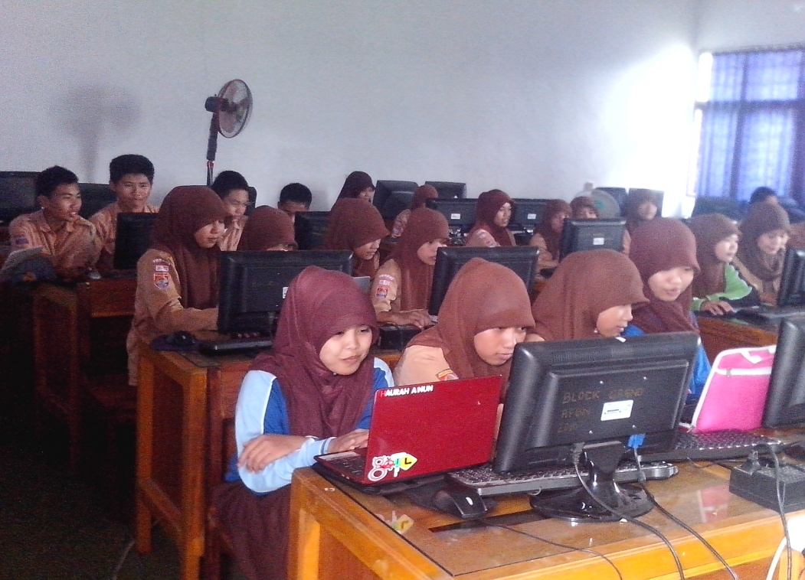
Siswa sedang belajar di laboratorium komputer

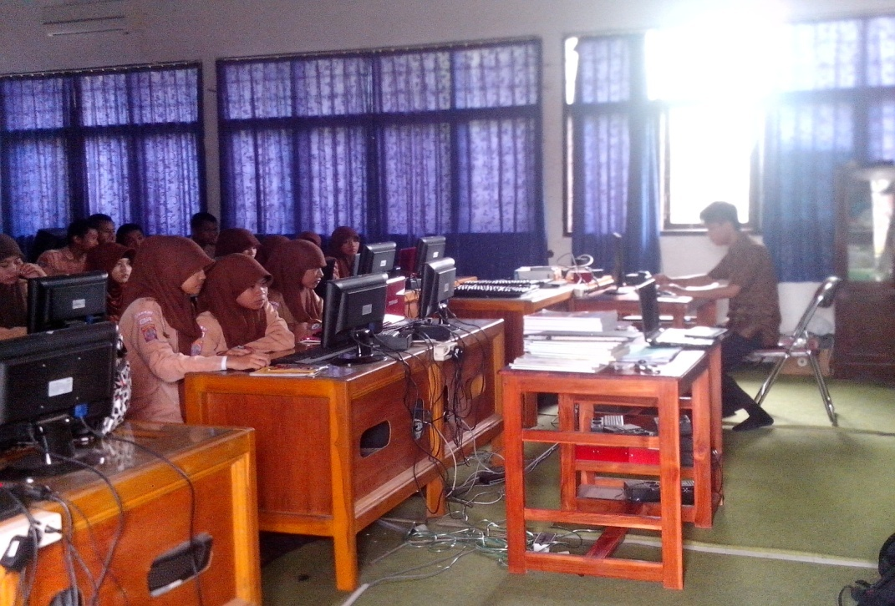

Siswa sedang mengikuti proses pembelajaran dalam laboratorium
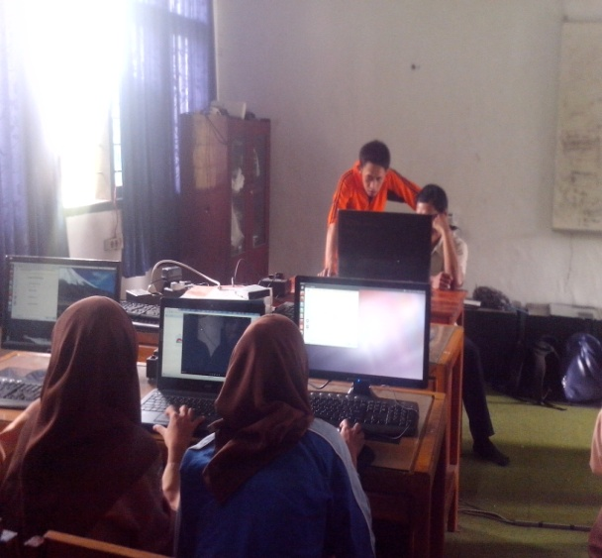
guru yang memantau jalannya proses pembelajaran lewat computer utama
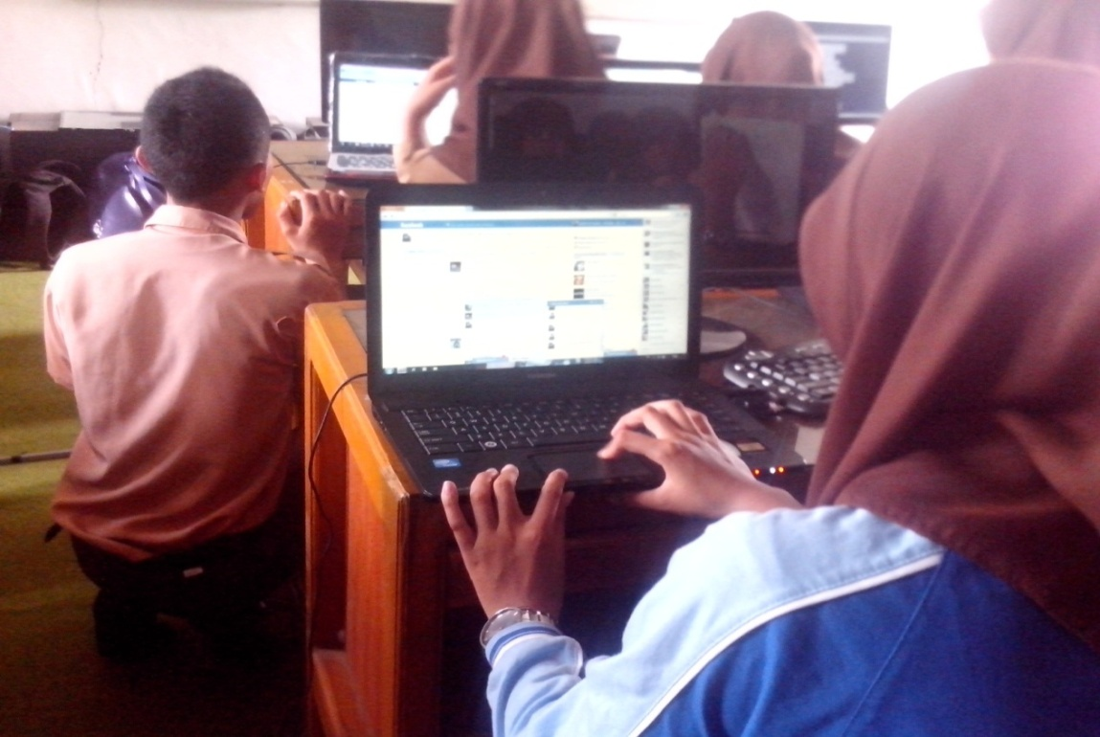
Siswa sedang mengoperasikan computer
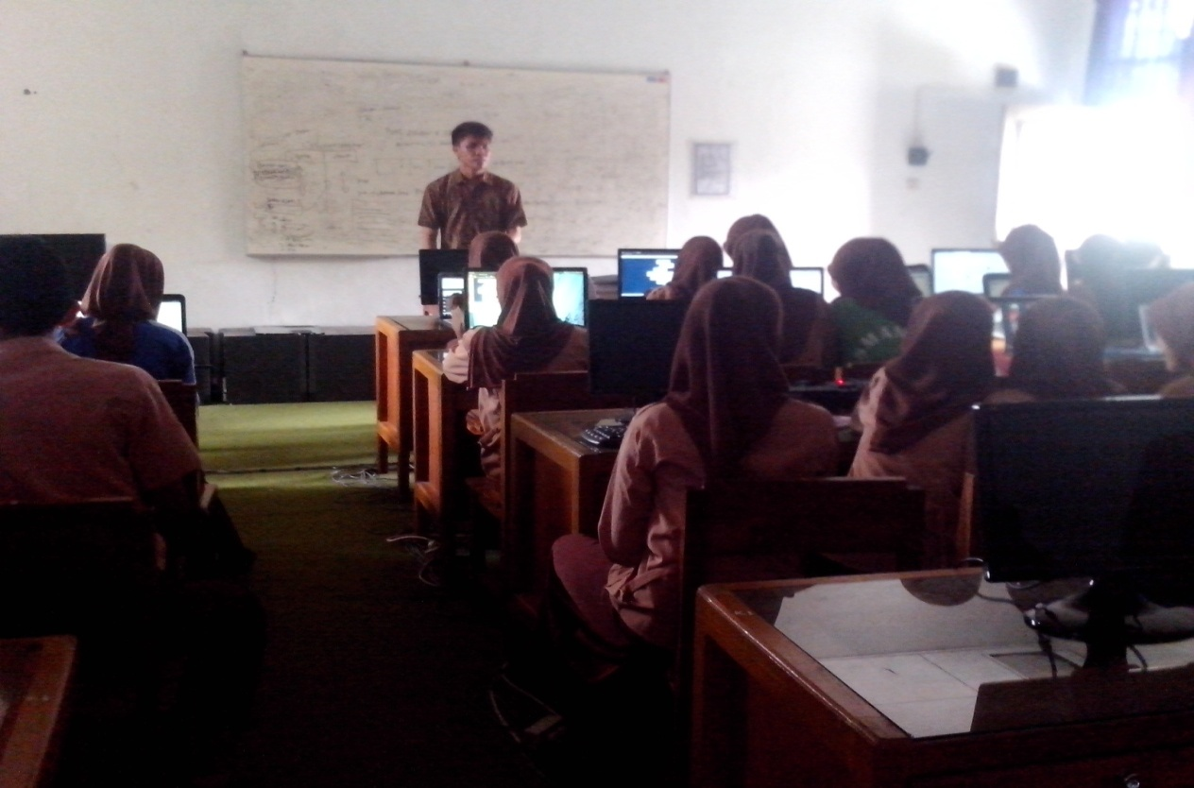

Peneliti memberikan arahan tentang tata cara pemanfaatan facebook

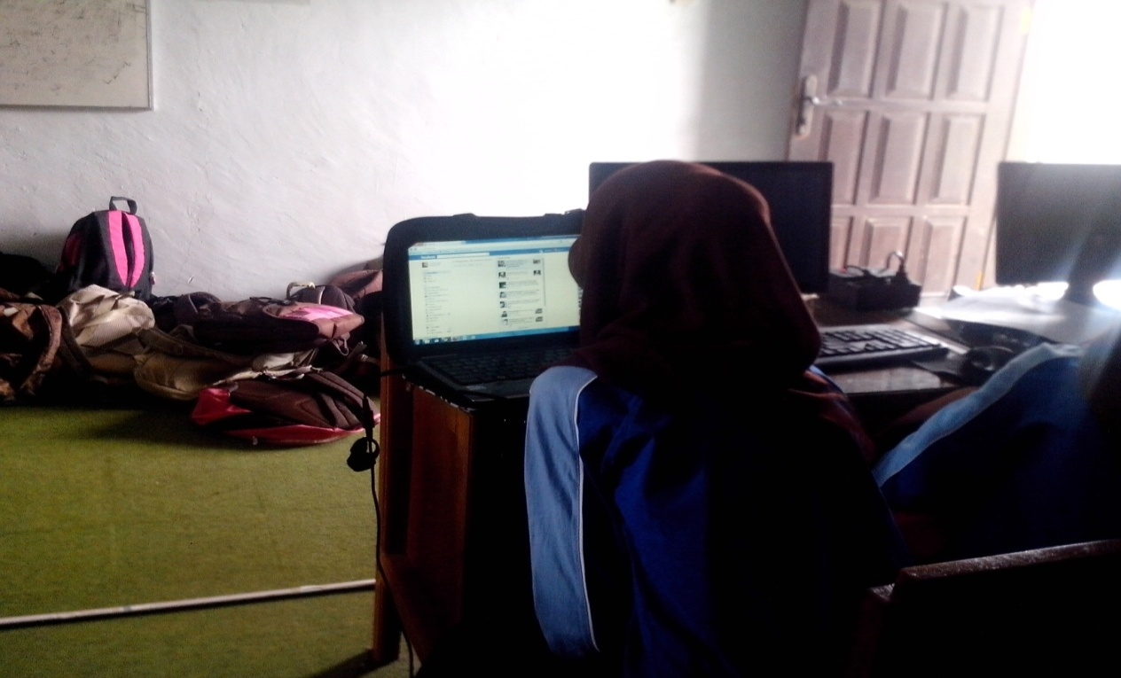

Siswa sedang memanfaatkan facebook dalam proses pembelajaran
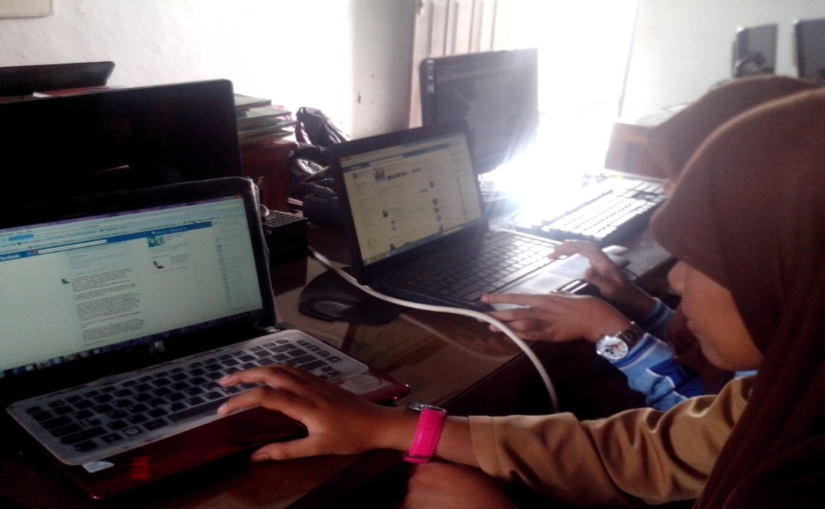

Siswa sedang memanfaatkan facebook sebagai media pembelajaran

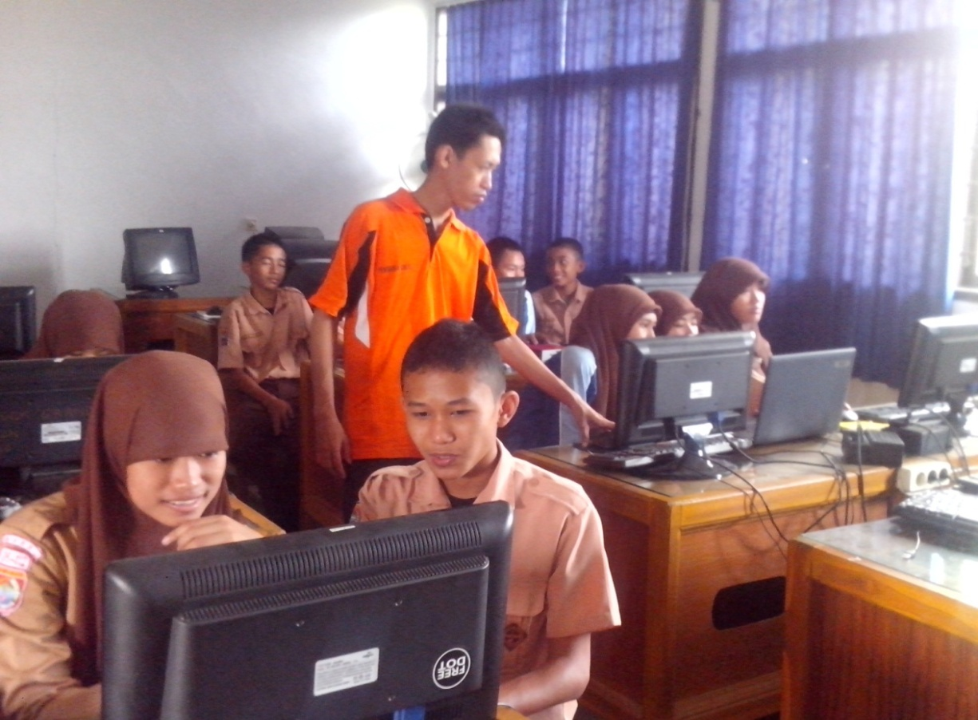

Guru sedang memandu siswa dalam proses pembelajaran

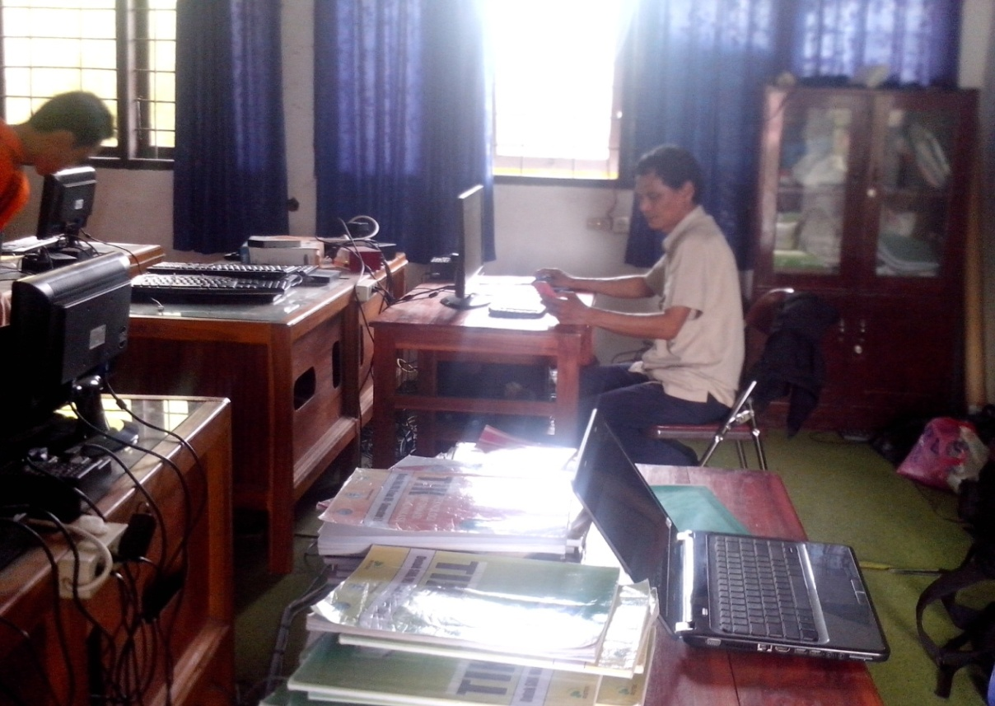

Guru sedang aktif memantau siswa dalam proses pembelajaran dengan menggunakan computer utama

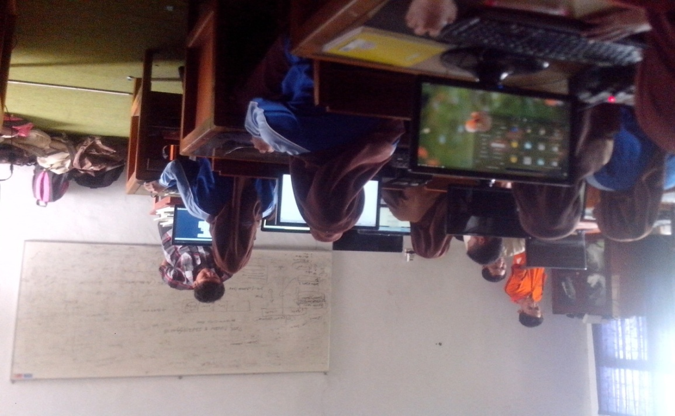

suasana dalam proses pembelajaran TIK di laboratorium computer

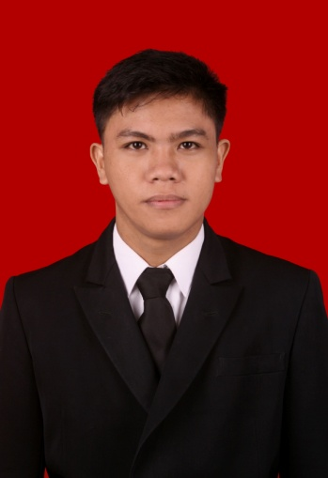
Lampiran 11

RIWAYAT HIDUP

Andi Muhammad Yusuf, dilahirkan di Kabupaten Barru 15 Juni 1991 dari pasangan Ayahanda Almarhun H.A.Baso Dg Bombong dan Ibunda Hj.Normah Anak ketiga dari tiga bersaudara.Penulis memasuki jenjang pendidikan formal sebagai berikut: pada tahun 1997 memasuki SD Inpres Maruala Kabupaten Barru dan tamat pada tahun 2003, tamat SMP 1 Tanete Riaja tahun 2006, Tamat SMA Negeri I Tanete Rilau pada tahun 2009. Pada tahun 2009 penulis melanjutkan studi S1 Kurikulum dan Teknologi Pendidikan Fakultas Ilmu Pendidikan Universitas Negeri Makassar, sampai saat ini. Selama penulis tercatat sebagai mahasiswa, penulis aktif menjadi pengurus HIMATEP Periode 2009-2010, dan, menjadi Sekertaris Umum Komisariat V Tanete Riaja GAPPEMBAR (Kabupaen Barru) periode 2009-2010.

